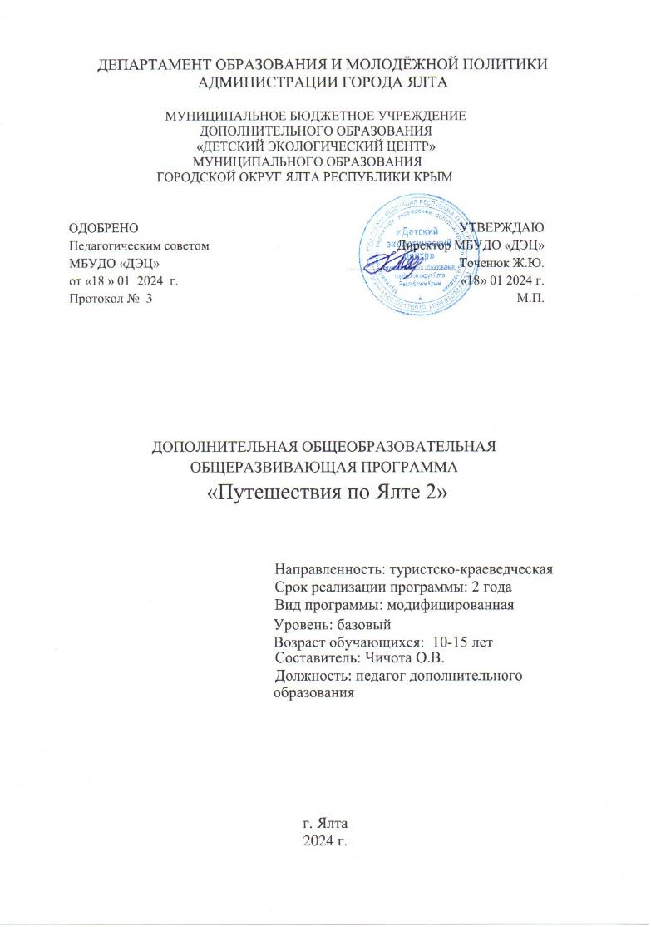
ДЕПАРТАМЕНТ ОБРАЗОВАНИЯ И МОЛОДЁЖНОЙ ПОЛИТИКИ АДМИНИСТРАЦИИ ГОРОДА ЯЛТА
МУНИЦИПАЛЬНОЕ БЮДЖЕТНОЕ УЧРЕЖДЕНИЕ
ДОПОЛНИТЕЛЬНОГО ОБРАЗОВАНИЯ
«ДЕТСКИЙ ЭКОЛОГИЧЕСКИЙ ЦЕНТР»
МУНИЦИПАЛЬНОГО ОБРАЗОВАНИЯ
ГОРОДСКОЙ ОКРУГ ЯЛТА РЕСПУБЛИКИ КРЫМ

ОДОБРЕНО  Педагогическим советом  МБУДО «ДЭЦ»  от «___ » _____ 20___ г.  Протокол № | УТВЕРЖДАЮ  Директор МБУДО «ДЭЦ»  ________________ Точенюк Ж.Ю.  «____» _______ 20___ г.  М.П.

ДОПОЛНИТЕЛЬНАЯ ОБЩЕОБРАЗОВАТЕЛЬНАЯ
ОБЩЕРАЗВИВАЮЩАЯ ПРОГРАММА
«ПУТЕШЕСТВИЯ ПО ЯЛТЕ 2»

Направленность: туристско-краеведческая
Срок реализации программы: 2 года
Вид программы: модифицированная
Уровень: базовый
Возраст обучающихся: 12-15 лет
Составитель, должность: Чичота О.В.
педагог дополнительного образования

г. Ялта
2024 г.
1. Комплекс основных характеристик программы
1.1. Пояснительная записка
Нормативно-правовая основа программы

Дополнительная общеобразовательная общеразвивающая программа «Путешествия по Ялте 2» составлена в соответствии со следующими нормативными правовыми документами:
- Федеральный закон Российской Федерации от 29.12.2012 г. № 273-ФЗ «Об образовании в Российской Федерации» (в действующей редакции);
- Федеральный закон Российской Федерации от 24.07.1998 № 124-ФЗ «Об основных гарантиях прав ребенка в Российской Федерации» (в действующей редакции);
- Указ Президента Российской Федерации от 7 мая 2018 г. № 204 «О национальных целях и стратегических задачах развития Российской Федерации на период до 2024 года»;
- Указ Президента Российской Федерации от 21.07.2020 г. №474 «О национальных целях развития России до 2030 года»;
- Национальный проект «Образование» - ПАСПОРТ утвержден президиумом Совета при Президенте Российской Федерации по стратегическому развитию и национальным проектам (протокол от 24 декабря 2018 г. № 16);
- Стратегия развития воспитания в Российской Федерации на период до 2025 года, утверждена распоряжением Правительства Российской Федерации от 29 мая 2015 г. № 996-р;
- Концепция развития дополнительного образования детей до 2030 года, утверждена распоряжением Правительства Российской Федерации от 31 марта 2022 г. № 678-р;
- Федеральный проект «Успех каждого ребенка» - ПРИЛОЖЕНИЕ к протоколу заседания проектного комитета по национальному проекту «Образование» от 07 декабря 2018 г. № 3;
- Постановление Главного государственного санитарного врача Российской Федерации от 28 сентября 2020 года № 28 «Об утверждении санитарных правил СП 2.4.3648-20 «Санитарно-эпидемиологические требования к организациям воспитания и обучения, отдыха и оздоровления детей и молодежи»;
- Приказ Минпросвещения России от 03.09.2019 г. № 467 «Об утверждении Целевой модели развития региональных систем развития дополнительного образования детей» (с изменениями на 02.02.2021 г.)
- Приказ Министерства просвещения Российской Федерации от 27.07.2022 № 629 «Об утверждении Порядка организации и осуществления образовательной деятельности по дополнительным общеобразовательным программам»;
- Приказ Министерства труда и социальной защиты Российской Федерации от 22 сентября 2021 г. № 652н «Об утверждении профессионального стандарта «Педагог дополнительного образования детей и взрослых»;
- Закон Республики Крым от 6 июля 2015 года № 131-ЗРК/2015 «Об образовании в Республике Крым» (с изменениями и дополнениями);
- Закон Республики Крым от 19.12.2022 № 374-ЗРК/2022 «О внесении изменений в Закон Республики Крым»;
- Приказ Министерства образования, науки и молодёжи Республики Крым от 03.09.2021 г. № 1394 «Об утверждении моделей обеспечения доступности дополнительного образования для детей Республики Крым;
- Приказ Министерства образования, науки и молодёжи Республики Крым от 09.12.2021 г. № 1948 «О методических рекомендациях «Проектирование дополнительных общеобразовательных общеразвивающих программ»;
- Методические рекомендации для педагогов дополнительного образования детей «Проектирование дополнительных общеобразовательных общеразвивающих программ», утверждённые решением коллегии Министерства образования, науки и молодежи Республики Крым от 23июня 2021года» № 4/4;
- Устав Муниципального бюджетного учреждение дополнительного образования «Детский экологический центр» муниципального образования городской округ Ялта Республики Крым, утверждённый Постановлением Администрации города Ялта от 17.08.2021 № 2552-п;
- локальные нормативные акты МБУДО «ДЭЦ».
Программа является модифицированной, разработанной с использованием практического опыта педагогов дополнительного образования туристско-краеведческой направленности МБОУ «МБУДО ДЭЦ», материалов образовательных вебинаров Института новых технологий и опирается на базовые обще интеллектуальные знания ребенка.
Направленность программы – туристско-краеведческая.
Направление – краеведение.
Программа «Путешествия по Ялте 2» (далее – Программа) имеет туристско-краеведческую направленность. Она служит формированию и удовлетворению познавательных интересов учащихся в области истории, географии, краеведения.
Новизна Программы в том, что в ней предусмотрено активное исследование малоизвестных локальных природных, исторических и культурных объектов района Большая Ялта, которое помогает формированию навыков самостоятельного поиска достопримечательностей (например, с помощью интернет-ресурсов, составления маршрута похода, путешествия или экскурсии для себя, своей семьи или друзей), что в дальнейшем может стать стимулом к выбору профессии или активному познавательному отдыху.
Актуальность программы. Актуальность программы обусловлена тем, что она формирует познавательный интерес к истории, географии и культуре своего города, воспитывает патриотическое отношение к настоящему и прошлому своей Родины. К тому же в настоящее время активный познавательный отдых, пеший познавательный туризм, особенно в родной стране и местности, является модным трендом, в соответствии с которым реализация данной программы будет эффективно сопровождаться интересом подростков к материалу Программы и форме его подачи.
Отличительной особенностью программы является то, что в ней уделяется особое внимание знакомству с локальными малоизвестными природными и культурными объектами.
Учащиеся получают навыки работы как с картой, так и с современными навигационными программами, знакомятся с наиболее интересными и качественными блогами о родном городе и Крыме; приобретают навыки ведения краеведческой работы в походе, сбора информации на местности и с помощью современных информационных технологий. При этом у детей формируются и совершенствуются навыки общения, командной работы, улучшается физическая форма, расширяется кругозор.
Педагогическая целесообразность. Программа строится на основе принципов:
- междисциплинарности, что предполагает логическое включение и объединение знаний различных наук: истории, географии, этнографии, экологии;
- соответствия содержания, форм и методов психолого-возрастным потребностям учащихся.
Структура программы позволяет последовательно формировать навыки работы обучающихся по выявлению и изучению достопримечательностей, способствует активизации исследовательской деятельности. Программа рассчитана на 2 года обучения, в ходе которых учащиеся знакомятся с историей, географией и туристическим потенциалом Большой Ялты, приобретают практические навыки самостоятельного планирования и осуществления путешествия. В ходе первого года обучения учащиеся знакомятся с восточной частью административно-территориального образования Большая Ялта от поселка Никита до Гурзуфа, а также с поселком Партенит. В ходе второго года обучения учащиеся знакомятся с западной частью административно-территориального образования Большая Ялта от поселка Мисхор до Фороса. Таким образом достигается понимание учащимися географических, исторических и культурных аспектов развития территории Большой Ялты.
Адресат программы – это школьники 10-15 лет, без предъявления каких-либо дополнительных требований к уровню их развития и подготовки.
В подростковом возрасте происходит изменение характера познавательной деятельности. Подросток становится способным к более сложному аналитико-синтетическому восприятию предметов и явлений. У него формируется способность самостоятельно мыслить, рассуждать, сравнивать, делать относительно глубокие выводы и обобщения. Развивается способность к абстрактному мышлению. Для подросткового возраста характерно интенсивное развитие произвольной памяти, возрастание умения логически обрабатывать материал для запоминания. Внимание становится более организованным, всё больше выступает его преднамеренный характер. В психологической и социальной сфере у подростков происходит смена авторитета с родительского на авторитет сверстников, друзей, членов своей возрастной и социальной группы. В данный период часто интерес к учебе падает, снижается успеваемость, внимание переключается на общение и социальное самоутверждение, подросток активно стремится заработать авторитет среди сверстников.
Возможности программы позволяют использовать указанные возрастные особенности подростков 10-15 лет: во время практических занятий на местности они получают право проявить свою самостоятельность, учатся видеть новое - незнакомые или малознакомые уголки своего города, пытаются раскрывать туристический и культурный потенциал конкретного места, смотреть на историю родного города как на историческое явление, отражающее разнообразные процессы развития общества в разные эпохи. Учащимся предлагается приобрести навыки самостоятельной работы в процессе выполнения новых для них практических, исследовательских заданий.
Объём программы: 72 часа (2 часа в неделю).
Срок обучения по Программе: 2 года (36 учебных недель в году).
Уровень освоения Программы - базовый: на занятиях формируется устойчивая мотивация к выбранному виду деятельности, происходит освоение базовых знаний, умений и навыков. Осуществляется развитие ценностно-смысловых, учебно-познавательных, коммуникативных личностных компетенций; создаётся интерактивная развивающая тематическая среда для реализации программы базового уровня.
Форма обучения – очная. Дистанционное обучение возможно в исключительных случаях – при приостановке образовательного процесса в случае пандемии или другой чрезвычайной ситуации.
Особенности организации образовательного процесса. Организация образовательного процесса происходит в группах, которые могут быть сформированы как из учащихся одного возраста (близких возрастов), так и из учащихся разного возраста в пределах цифр, указанных для адресата Программы. Состав группы постоянный, занятия групповые. Каникулярное время (осенние и весенние каникулы) используется в соответствии с учебным планом, но время, формы и виды занятий могут изменяться в зависимости от целей занятий, погодных условий, индивидуальных особенностей подростков. Виды занятий определяются содержанием программы и поставленными задачами; кроме кратких лекций, предусматриваются тематические игры, очные и виртуальные экскурсии, занятия на местности и другие. Основная форма проведения занятий – групповая с использованием приемов индивидуальной и коллективной работы.
Режим занятий: 1 раз в неделю по 2 академических часа (45 мин.) с обязательным перерывом не менее 10 минут.
1.2. Цель Программы
Цель Программы – формирование интереса учащихся к исследовательской активности, нацеленной на изучение объектов природного, исторического и культурного наследия, расположенных в регионе Большая Ялта.
Цель Программы 1-го года обучения
- развитие познавательного интереса к истории и природе родного города через рассказ и показ популярных и новых объектов и/или людей; приобретение практических умений в поиске объектов, краеведческой и исторической информации, пользовании навигационных программ.
Цель Программы 2-го года обучения
- формирование интереса к исследовательской деятельности; формирование навыков самостоятельного составления маршрутов экскурсий и путешествий.
Задачи программы 1-го года обучения
Образовательные:
- расширить знания об истории, туристическом потенциале Большой Ялты;
- обеспечить приобретение учащимися практических умений и навыков в поиске и проверке достоверности краеведческой и туристической информации, пользовании навигационными программами, составлении маршрутов походов, прогулок и путешествий для своей семьи, друзей;
Развивающие:
- сформировать основу общественной позиции личности, понимание учащимся необходимости ответственного отношения к учению; к труду;
- сформировать гражданско-патриотические качества характера, в том числе через изучение родословной своей семьи;
- сформировать качества социально активной личности, необходимые для успешной социализации воспитанников.
Воспитательные:
-развить мотивацию учащихся к самореализации в процессе поисковой, исследовательской работы;
- сформировать навыки работы в команде;
-сформировать навыки безопасного поведения в городской и природной среде.
Задачи программы 2-го года обучения
Образовательные
- расширить знания об истории, туристическом потенциале Большой Ялты;
- обеспечить приобретение учащимися практических умений и навыков в научно-исследовательской деятельности.
- сформировать представление о профессиях в сфере туризма.
Развивающие:
- продолжить формировать основу общественной позиции личности, понимание учащимися ценности и необходимости труда, ответственного отношения к его результатам;
- сформировать патриотическое отношение к Ялте как своей малой Родине;
- научить видеть и представлять краеведческий материал через призму социально активной личности, формировать чувство ответственности за свою деятельность.
Воспитательные:
-развить мотивацию учащихся к самореализации в процессе поисковой, исследовательской работы;
- сформировать умение самостоятельно ставить новые учебные задачи, определять понятия, делать обобщения, устанавливать аналогии, классификации на основе развития познавательных интересов;
- привить умение работать в соответствии с распределением функций участников в проектах, в группах;
- развивать навыки коммуникативного общения, необходимые для совместной работы.
- способствовать профессиональной ориентации учащихся путем знакомства с туристической сферой.
1.3. Воспитательный потенциал Программы. Содержание Программы способствует главному-воспитанию чувства патриотизма, формирует умение внимательно рассматривать красоту окружающего мира, своей Родины, гордиться ими.
Другой аспект воспитательного потенциала Программы - формирование и развитие комплекса личных качеств гражданина и будущего исследователя: умения критически взглянуть на свою работу, отнестись доброжелательно к точке зрения, не совпадающей с твоей; быть настойчивым и последовательным в достижении цели; отвечать за свою работу и поступки. Такова атмосфера, создаваемая педагогом на практических занятиях по Программе.
Ожидается, что интерес к творческому решению задач, связанных с познавательной активностью, привлечёт родителей к работе объединения, поможет разнообразить совместную работу детей и взрослых, обеспечит их участие в программах дополнительного образования.
Основные методы воспитания - поощрение и мотивация.
Учебный план и содержание программы
1.4. Учебный план
1.4.1. Учебный план (1-й год обучения)
№ | Наименование разделов и тем | Кол-во часов | Теория | Практика | Формы аттестации/ контроля
1 | Вводное занятие. Инструктаж по ТБ. | 2 | 2 | - | Входной контроль
2 | Большая Ялта – административно-территориальное образование: понятие, состав, границы, основные характеристики и особенности. | 8 | 4 | 4 | Опрос
3 | Пгт. Никита. Расположение, природные и климатические особенности, история и достопримечательности. | 16 | 6 | 10 | Опрос, работа с картой
4 | Пгт. Гурзуф. Расположение, природные и климатические особенности, история и достопримечательности. | 16 | 6 | 10 | Тест
5 | Природный заказник Аю-Даг – уникальный геологический, природный и исторический объект. | 10 | 6 | 4 | Опрос, принтскрин, приложения (Яндекс карты)
6 | Пгт. Партенит. Расположение, природные и климатические особенности, история и достопримечательности. | 16 | 6 | 10 | Тест, принтскрин приложения, Яндекс карты
7 | Итоговые занятия | 4 | 2 | 2
 | Всего: | 72 ч | 32 ч | 40ч

1.5. Содержание основных разделов программы
1.5.1. Содержание учебного плана 1-го года обучения
Раздел 1. Введение (2 часа).
Теория (2 ч). Вводное занятие. Встреча с детьми. Правила поведения в учреждении. Инструктаж по технике безопасности на занятиях. Общее знакомство с программой.
Раздел 2. Большая Ялта – административно-территориальное образование: понятие, состав, границы, основные характеристики и особенности (8 часов).
Теория (4 часа). Понятие административно-территориального образования, состав, границы, основные характеристики, цели и особенности формирования. Входной контроль.
Практика (4 часа). Состав административно-территориального образования Большая Ялта, территориальные границы (занятия на местности; работа с картами).
Раздел 3. Пгт. Никита. Расположение, природные и климатические особенности, история и достопримечательности (16 часов).
Теория (6 часов). Пгт. Никита: расположение, природные и климатические особенности. Расположение пгт. Никита в составе большой Ялты, общие сведения - территория, население, знакомство с официальным сайтом пгт. Никита. История поселка Никита. Достопримечательности: Никитский ботанический сад –виртуальная экскурсия, значение сада в развитии парков на ЮБК. Природный заповедник «Мыс Мартьян», ФГБУ «Заповедный Крым» «Никитская расселина».
Практика (10 часов). Занятие на местности: экологическая тропа на мысе Мартьян: работа с приложением для прокладки маршрута, движение по навигатору, знакомство с флорой и фауной заповедника, фотосет. Экскурсия: Парк «Монтедор»: кактусовая оранжерея и «райский сад», коллекция хвойных растений, видовая площадка, фотосет.
Раздел 4. Пгт. Гурзуф. Расположение, природные и климатические особенности, история и достопримечательности (16 часов).
Теория (6 часов). Расположение, природные и климатические особенности Гурзуфа. Расположение Гурзуфа на карте, территория и население, знакомство с официальным сайтом пгт. Гурзуф. История и достопримечательности Гурзуфа. Гурзуф древний. Гурзуф средневековый – генуэзская крепость Горзувиты. Гурзуф в начале XIX века. Первое имение в Гурзуфе Армана Ришелье и его гости. А.С. Пушкин и его музей в Гурзуфе. Первый буржуазный курорт в России П.И Губонина. Роль П.И. Губонина в строительстве железной дороги в Крым. Курорт Гурзуф как центр притяжения творческой интеллигенции. Ф. Шаляпин, К. Коровин, А.П. Чехов в Гурзуфе. От курорта Суук-Су до «Международного детского центра «Артек».
Практика (10 часов). Экскурсия в музей «Дача А.П.Ч ехова в Гурзуфе. Экскурсия в парк санатория «Гурзуф»-бывший курорт П.И. Губонина. Практические занятие: выбор мест посещения и составление индивидуального тура выходного дня. Занятие на местности – подъем на видовую площадку на холме Балготур: работа с приложением для прокладки маршрута, движение по навигатору, осмотр Гурзуфа, фотосет; виртуальная экскурсия по «МДЦ «Артек».
Раздел 5. Природный заказник Аю-Даг – уникальный геологический, природный и исторический объект (10 часов).
Теория (6 часов). Природный заказник Аю-Даг – уникальный геологический и природный объект. Граница между административно-территориальными образованиями «Большая Ялта» и «Большая Алушта». Геологическое строение, флора и фауна самой крупной магматической интрузии Крыма. История освоения Медведь-горы: следы человека на Аю-Даге от древности и средневековья до наших дней.
Практика. (4 часа). Занятие на местности: Артековская тропа.
Раздел 6. Пгт. Партенит. Расположение, природные и климатические особенности, история и достопримечательности (16 часов).
Теория (6 часов). Природные и климатические особенности, история и достопримечательности. Не входит в административно-территориальное объединение Большая Ялта, но связан исторически и культурно. Расположение Партенита на карте, территория и население, знакомство с официальным сайтом пгт. Партенит. История поселка от древнего Ламбата по долине Девы. Имения Бороздина, Раевских «Карасан» и «Партенит», дворец княгини Гагариной. Мыс Плака – памятник природы.
Практика (10 часов). Хозяйственное освоение долины Девы, создание парков и виноградников. Экскурсия в современный Рай-Парадиз - парк ЛОК «Айвазовское». Виртуальная экскурсия к замку княгини А. Гагариной на мысе Плака. Виртуальная экскурсия в имение Раевских «Карасан».
Раздел 7. Итоговые занятия (4 часа).
Теория (2 час). Обобщающее занятие по пройденным темам, тестирование.
Практика (2 ч). Закрепление пройденного материала с помощью создания итогового фото-коллажа.

1.4.2. Учебный план (2-й год обучения)
№ | Наименование разделов и тем | Кол-во часов | Теория | Практика | Формы аттестации/ контроля
1 | Вводное занятие. Инструктаж по ТБ. | 2 | 2 | -
2 | Большая Ялта – административно-территориальное образование: состав, границы, основные характеристики и особенности. | 2 |  | 2 | Входной контроль  Тест
3 | Пгт. Гаспра, Кореиз и Мисхор: расположение, природные и климатические особенности, история и достопримечательности: | 16 | 8 | 8 | Опрос,  тест
4 | Город Алупка: расположение, природные и климатические особенности, история и достопримечательности. | 14 | 6 | 8 | Опрос,  тест
5 | Пгт. Симеиз: расположение, природные и климатические особенности, история и достопримечательности | 14 | 6 | 8 | Опрос,  тест
6 | Поселки Голубой залив, Кацивели, Понизовка, гора Кошка: расположение, природные и климатические особенности, история и достопримечательности. | 12 | 6 | 6 | Опрос,  тест
7 | Пгт. Форос: расположение, природные и климатические особенности, история и достопримечательности | 8 | 4 | 4 | Опрос,  тест
8 | Итоговые занятия | 4 | 2 | 2 | Тест.
 | Всего: | 72 ч | 34 ч | 38 ч

1.5.2. Содержание учебного плана 2-го года обучения
Раздел 1. Введение (2 часа).
Теория (2 часа). Вводное занятие.
Встреча с детьми. Правила поведения в учреждении. Инструктаж по технике безопасности на занятиях. Общее знакомство с программой (2 часа)
Раздел 2. Большая Ялта – административно-территориальное образование: состав, границы, основные характеристики и особенности (2 часа).
Практика (2 часа). Повторение пройденного в 1-й год обучения по программе. Входной контроль. Понятие «административно-территориальное образование», цели образования, особенности развития и функционирования. Состав административно-территориального образования Большая Ялта, территориальные границы.
Раздел3. Пгт. Гаспра, Кореиз и Мисхор: расположение, природные и климатические особенности, история и достопримечательности (16 часов.)
Теория (8 часов). Расположение, природные и климатические особенности, история и достопримечательности. У подножия Ай-Петри – самое теплое место ЮБК. История древних греческих поселений. Римская крепость и маяк на мысе Ай-Тодор, музей якорей и фисташка Юстиниана. Освоение территорий в 1 половине XIX века: род Голицыных, имение «Александрия» (Ясная Поляна), Создание Мисхорского парка и имение Нарышкиных. Освоение территорий во второй половине XIX века: имения Великих князей Романовых «Ай-Тодор», «Харакс» и «Дюльбер». Имение Юсуповых и Юсуповский дворец, скульптурная композиция «Русалочка», «Арзы и разбойник Али Баба». Курортный бум и развитие территории в первой половине XX века, Замок «Ласточкино гнездо» и его история. Развитие территории во второй половине XX века, канатная дорога «Мисхор-Ай-Петри».
Практика (8 часов). Знакомство с информационными ресурсами интернета: сайты поселковых советов, санаториев и парков. Работа с Яндекс-картами и навигатором – прокладываем маршрут на общественном транспорте к заданным объектам. Видео-презентация «Дворцы Мисхора». Занятия на местности: Мисхорский парк/парк санатория «Днепр».
Раздел 4. Город Алупка: расположение, природные и климатические особенности, история и достопримечательности (14 часов.)
Теория (6 часов). Расположение, природные и климатические особенности, история и достопримечательности. Уникальный рельеф Алупки, обеспеченность водными ресурсами, источник Хаста-Баш. Средневековая Алубика. Крепость Алупка-Иссар.
Освоение территории в первой половине XIX века. Татарская деревушка становится летней резиденцией генерал-губернатора Новороссии, Тавриды и Бессарабии М.С. Воронцова. Создание уникального дворцово-паркового ансамбля в Алупке и его влияние на освоение Крыма, «мода на Крым».
Освоение территорий во второй половине XIX века: формирование курорта вокруг дворца и парка. Архитектура южнобережных дач 2 половины XIX – начала XX века. Уникальный детский санаторий профессора Боброва. Выдающиеся люди, посещавшие Алупку. Амет-Хан Султан – житель Алупки, дважды Герой Советского Союза.
Практика (8 часов). Знакомство с информационными ресурсами интернета: сайты ГАУК РК «Алупкинский дворцово-парковый музей-заповедник», музея дважды Героя Советского Союза Амет-Хана Султана, блог Александра Вертинского о старой Алупке. Работа с Яндекс-картами и навигатором – прокладываем маршрут на общественном транспорте к заданным объектам. Квест на сайте ГАУК РК «Алупкинский дворцово-парковый музей-заповедник». Экскурсия по территории парка; парадные залы ГАУК РК «Алупкинский двоцово-парковый музей-заповедник».
Раздел 5. Пгт.Симеиз: расположение, природные и климатические особенности, история и достопримечательности (14 часов).
Теория (6 часов). Расположение, природные и климатические особенности. Расположение пгт. Симеиз в составе большой Ялты, общие сведения: территория, население. Географические особенности – древний вулкан Пиляки, вершина Ат-Баш, памятник природы гора Кошка.
История древнего Симейона. Генуэзская крепость на г. Панеа. И.А. Мальцов и его имение в Симеизе. Развитие территории в первой половине XIX века. Курортный бум и первый курорт братьев Мальцовых. Уникальная архитектура поселка Симеиз в конце XIX – начале XX века, памятники истории и архитектуры виллы «Ксения» и «Мечта». Крымский дачный отдых как уникальное явление в культуре российской интеллигенции в начале ХХ века. От частной обсерватории Мальцова до отделения Крымской астрофизической обсерватории РАН. Выдающиеся люди: Д.А. Милютин.
Практика (8 часов). Знакомство с информационными ресурсами интернета: «Симеиз: путеводитель по старым дачам». Работа с Яндекс-картами и навигатором – прокладываем маршрут на общественном транспорте и пешком к заданным объектам (дача Зыковой, пансион Дольников, дача «Нюкта»). Занятие на местности: экологическая тропа на горе Кошка, знакомство с флорой и фауной, осмотр места таврских поселений, фотосет. Видео-экскурсия «Д.С. Милютин – генерал и винодел».
Раздел 6. Поселки Голубой залив, Кацивели, Понизовка, гора Кошка: расположение, природные и климатические особенности, история и достопримечательности (12 часов).
Теория (6 часов). Расположение, природные и климатические особенности пгт. Кацивели, Голубой залив, Понизовка. Территория и население. Особенности береговой линии, водный режим, побережье Голубого залива, хребет Пиляки и его магматические интрузии. История и достопримечательности. Древняя Лимена: таврские и сарматские могильники, усадьба «Лимена». Развитие территории во второй половине XX – начале XXI века. Симеизская обсерватория – история создания, выдающиеся достижения, современная работа. Кацивели – курорт и научный центр. Морской гидрофизический центр, океанографическая платформа. Аквапарк «Голубой залив». Парк деревянных скульптур «Лукоморье». Понизовка, СКК «Мрия», современная концепция курортного пространства.
Практика (6 часов). Знакомство с сайтом Крымской астрофизической обсерватории, составление индивидуального маршрута выходного дня. Виртуальная экскурсия в обсерваторию. Виртуальная экскурсия в парк деревянных скульптур.
Раздел 7. Пгт. Форос: расположение, природные и климатические особенности, история и достопримечательности (8 часов).
Теория (4 часа). Расположение Фороса на карте, территория и население.
Мыс Сарыч и Форосский кант – между кромкой моря и гор – геологическое строение и водный режим. История поселка – от древнего Фароса до «Ак-Барса». Имения А.Г. Кузнецова и Раевских. Знаменитый «Храм в облаках». Байдарские ворота. История курорта в советское время.
Выдающиеся люди – Максим Горький. Юрий Гагарин и др. в санатории «Тессели».
Практика (4 часа). Работа с картами и навигатором, выбор маршрута выходного дня и планирование семейной поездки. Александр Терлецкий – командир Форосской погранзаставы и комиссар Балаклавского партизанского отряда.
Раздел 8. Итоговые занятия (4 часа).
Теория (2 часа). Обобщающее занятие по пройденным темам.
Практика (2 часа). Итоговое тестирование
Планируемые результаты
По окончании первого года реализации Программы
Предметные результаты
учащиеся будут знать:
- основные районы, из которых состоит административно-территориальное образование Большая Ялта, их географические и исторические особенности, историю и этапы формирования города;
- наиболее известные исторические и природные достопримечательности административно-территориального образования Большая Ялта,
- принципы работы с популярным мобильным приложением для навигации – «Яндекс карты».
Личностные
Учащиеся будут уметь:
- выполнять правила поведения в природе и городской среде, узнавать и называть основную часть охраняемых растений и животных;
Метапредметные
Учащиеся будут уметь:
- определять географические характеристики местности (высота над уровнем моря, ориентация по сторонам света, влияние этих факторов на климат в данной местности);
- проводить сравнительный анализ природных особенностей местности;
- строить маршруты с помощью навигатора Яндекс карты с использованием разных видов транспорта, получать и заносить на карты информацию.
- работать с краеведческой литературой и интернет - ресурсами.
- описывать на основе предложенного алгоритма изученные природные и исторические объекты.
По окончании второго года реализации Программы
Предметные результаты:
Учащиеся научатся:
- строить маршруты для самостоятельной экскурсии/похода для ознакомления с заинтересовавшими их объектами;
- понимать информацию, представленную в виде карты, рисунков, схем;
- осуществлять поиск информации при выполнении заданий и подготовке проектов;
- сравнивать объекты, выделяя сходства и различия;
Личностные
У учащихся будут сформированы:
- ориентация на выполнение основных правил безопасного поведения на улице, в общественных местах и природной среде;
- понимание необходимости бережного отношения к природе, памятникам истории и культуры;
- адекватное восприятие содержательной оценки своей работы педагогом.
У учащихся будут формироваться:
- понимание Родины как родного края, уникальности нашего региона;
- осознанное отношение к изучению истории страны через познание и бережное отношение к сохранившимся памятникам.
- понимание своей сопричастности к жизни страны;
- вдумчивое отношение к красоте окружающего мира, природе.
- навык правильного поиска информационных источников, критического восприятия информация из сети интернет и умение выделять наиболее достоверные информационные источники.
Метапредметные
Обучающиеся научатся:
- отвечать на вопросы, задавать вопросы для построения гипотез;
- выслушивать друг друга, договариваться, работая в паре и группе;
- участвовать в коллективном обсуждении учебной проблемы, конкретной исследовательской работы;
- высказывать эмоционально-ценностное отношение к природе и истории родного края, своей семьи.
Учащиеся могут научиться:
- быть терпимыми к другим мнениям, учитывать их в совместной работе, приходить к общему решению, работая в паре и группе;
- строить продуктивное взаимодействие и сотрудничество со сверстниками и взрослыми для реализации проектной деятельности (под руководством педагога);
- выполнять различные роли в группе (лидера, исполнителя, критика).

2. Условия реализации дополнительной общеразвивающей программы
2.1. Календарный учебный график
Календарный учебный график на 2023/2024 учебный год
Дата  начала учебного  года | Дата  окончания учебного  года | Количество  учебных недель |  | Количество  учебных дней |  | Количество  учебных часов |  | Каникулярное время
 |  | В первом полугодии | Во втором полугодии | В первом полугодии | Во втором полугодии | В первом полугодии | Во втором полугодии | Осенние каникулы | Весенние каникулы | Летние каникулы
01.09.2023 | 31.05.2024 | 17 | 19 | 34 | 38 | 51 | 57 | 30.10.23-  05.11.23 | 25.03.24-  31.03.24 | 01.06.24-  31.08.24
В летнее время Программа не реализуется.
 |  | Формы контроля/аттестации |  |  |  |  |  |  | Сроки  (№ учебной недели)
Входной контроль |  | Анкетирование |  |  |  |  |  |  | 1 неделя
Текущий контроль |  | Устное тестирование  Выполнение рисунка  Практическое задание |  |  |  |  |  |  | 4 неделя
 |  | Устное тестирование  Выполнение рисунка  Практическое задание |  |  |  |  |  |  | 16 неделя
 |  | Практическое задание |  |  |  |  |  |  | 24 неделя
 |  | Устное тестирование  Выполнение рисунка  Практическое задание |  |  |  |  |  |  | 33-34 недели
Промежуточная аттестация за 1 полугодие учебного года |  | Выставка |  |  |  |  |  |  | 17 неделя
Итоговый контроль |  | Выставка  Тест |  |  |  |  |  |  | 35 неделя  35 неделя

Календарный учебный график на 2024/2025 учебный год
Дата  начала учебного  года | Дата  окончания учебного  года | Количество  учебных недель |  | Количество  учебных дней |  | Количество  учебных часов |  | Каникулярное время
 |  | В первом полугодии | Во втором полугодии | В первом полугодии | Во втором полугодии | В первом полугодии | Во втором полугодии | Осенние каникулы | Весенние каникулы | Летние каникулы
01.09.2023 | 31.05.2024 | 17 | 19 | 34 | 38 | 51 | 57 | 30.10.24-  05.11.24 | 25.03.25-  31.03.25 | 01.06.25-  31.08.25
В летнее время Программа не реализуется.
 |  | Формы контроля/аттестации |  |  |  |  |  |  | Сроки  (№ учебной недели)
Входной контроль |  | Анкетирование |  |  |  |  |  |  | 1 неделя
Текущий контроль |  | Устное тестирование  Выполнение рисунка  Практическое задание |  |  |  |  |  |  | 4 неделя
 |  | Устное тестирование  Выполнение рисунка  Практическое задание |  |  |  |  |  |  | 16 неделя
 |  | Практическое задание |  |  |  |  |  |  | 24 неделя
 |  | Устное тестирование  Выполнение рисунка  Практическое задание |  |  |  |  |  |  | 33-34 недели
Промежуточная аттестация за 1 полугодие учебного года |  | Выставка |  |  |  |  |  |  | 17 неделя
Итоговый контроль |  | Выставка  Тест |  |  |  |  |  |  | 35 неделя  35 неделя

2.2. Условия реализации Программы
2.2.1. Кадровое обеспечение Программы
Программу реализует педагог, соответствующий требованиям профессионального стандарта «Педагог дополнительного образования для детей и взрослых», педагог дополнительного образования Чичота О.В.
2.2.2. Материально-техническое обеспечение Программы
Для реализации Программы в образовательном процессе используются:
1. Помещение, оборудованное мебелью для детей, учебной доской, экраном и техникой: компьютером, принтером, мультимедийным проектором;
2. Наглядные пособия:
- печатные: демонстрационный материал (книги и фотоальбомы, исторические календари) в соответствии с основными темами программы;
- демонстрационные: мобильное приложение для навигации «Яндекс-карты» (устанавливается на мобильный телефон), географические карты и планы Ялты и ее окрестностей разных периодов;
- раздаточный материал: наборы открыток и фотографий с изображением природных и исторических объектов, растений.
3. Информационное обеспечение:
- творческие работы из фонда преподавателя (методические разработки, авторские экскурсии в онлайн и офлайн формате);
- библиотечный фонд МБУДО «ДЭЦ» (краеведческие издания, словари, справочники);
- интернет ресурсы: официальные сайты музеев и научных учреждений, популярные блоги историков и экскурсоводов;
- программное обеспечение для смартфона;
- медиатека (обучающие фильмы, тренажеры и т.п.).
2.2.3. Методическое обеспечение программы
Обучение по Программе осуществляется в очной форме, поэтому основные виды деятельности связаны с общением детей в групповой и индивидуально-групповой формах организации образовательного процесса.
В работе с детьми наиболее часто используются методики мониторинга усвоения детьми учебного материала, методика анализа результатов деятельности, методика организации массового мероприятия, так как программа содержит экскурсии, походы, выставки, праздники и как форму организации занятия, и как форму контроля. Эффективно используются педагогом словесный и наглядный методы, что подтверждается разнообразными средствами УМК. Учитывая, что Программа ставит одной из задач знакомство с азами поисковой, исследовательской работы, объяснительно - иллюстративный и репродуктивный методы дополняются в большой степени исследовательским проблемным, дискуссионным, проектным, а частично-поисковый становится основным. Поощрение и мотивация, упражнение и стимулирование - основные методы воспитания школьников. Среди наиболее часто выбираемых педагогом форм организации учебных занятий – беседа, защита проектов, игра, лекция, практическое занятие на местности, экскурсия. В зависимости от целей и задач занятий используются педагогические технологи индивидуализации и дифференциации обучения, группового обучения, коллективного взаимообучения, развивающего обучения, проблемного обучения, исследовательской деятельности, игровой деятельности, коммуникативная технология обучения, технология коллективной творческой деятельности, развития критического мышления через чтение и письмо, здоровьесберегающая технология.
Алгоритм учебного занятия. Каждое занятие по программе содержит вводную часть, основную и заключительные части. Вводная часть: приветствие, сообщение темы занятия, мотивация на активную работу. Основная часть включает в себя теорию и практику: теория предполагает изучение намеченного теоретического материала, беседы по теме занятия; практика закрепляет изученный теоретический материал в различных формах: это может быть работа с мобильным приложением для навигации и фото, историческая викторина, игры, рисование и др. В зависимости от общего объёма теории или практики занятия делятся на практические или теоретические. Широко используются при проведении любых занятий дидактические материалы. На каждом занятии педагог в своей педагогической деятельности широко использует Яндекс-карты, социальную сеть «ВКонтакте», «Сферум», наиболее качественные блоги, и требует того же от учащихся, подчёркивая прикладной характер получаемых практических и теоретических знаний.
Среди наиболее часто выбираемых форм организации учебных занятий в объединении – беседа, практическое занятие, конкурс, экскурсия, путешествие.
В работе с детьми используются методики мониторинга усвоения детьми учебного материала, методика организации массового мероприятия, методика анализа результатов деятельности, так как программа содержит конкурсы, экскурсии, подготовку маршрутов в виде презентации и как форму организации занятия, и как форму контроля. Эффективно используются словесный и наглядный методы, что подтверждается разнообразными средствами УМК. Поощрение и мотивация, творчество, упражнение и стимулирование - основные методы воспитания младших школьников в объединении.
В зависимости от целей и задач занятий в объединении, используются педагогические технологии индивидуализации и дифференциации обучения, развивающего обучения, группового обучения, коллективного взаимообучения, коммуникативная технология обучения, игровой деятельности, технология коллективной творческой деятельности.
Используемые приёмы и методы.
• Практические методы: упражнения, игры, использование разнообразных творческих заданий.
• Словесные методы: беседы, диалог, рассказы, художественное слово, педагогическая драматизация; словесные приемы (объяснение, пример, пояснение, педагогическая оценка).
• Наглядные методы и приемы – наблюдения, рассматривание, показ образца, показ способов выполнения и др.
2.3. Формы аттестации
С учётом возрастных и психологических особенностей среднего и старшего школьного возраста формами аттестации учащихся, осваивающих данную Программу, являются: тестирование (текущий и итоговый контроль), продукты работы с приложениями для навигации и фото, для наиболее активных учащихся – исследовательский проект или разработка экскурсии, фотовыставки.
Формы отслеживания и фиксации образовательных результатов: наблюдение; творческая работа; тестирование; исследовательский проект, викторина.
Формы предъявления и демонстрации образовательных результатов: участие в олимпиадах и конкурсах; выставки фоторабот; разработка исследовательских проектов, разработка маршрутов для самостоятельных путешествий.
Формы контроля. Входной контроль осуществляется в отношении учащихся, приступивших к занятиям по Программе впервые. Текущий контроль в виде наблюдений проводится практически на каждом занятии в течение учебного года, а по завершении темы в форме, указанной в учебном плане. Итоги текущего и итогового контроля заносятся в лист наблюдений исходя из разработанных критериев (критерии и оценочные материалы размещены в Приложении к Программе). По результатам итогового контроля – с учётом достижений и степени развития личностных качеств учащихся –даются рекомендации детям и их родителям (законным представителям).
2.4. Список литературы
Литература для педагога
1. Бабенко Г.А., Дюличев В.П. Таврическая губерния. История в очерках.
– Симферополь: Таврия, 2009. – 580 с.
2. Брагина Т.Б., Васильева, Н.В., Путешествие по дворянским имениям Крыма. – Симферополь: СОНАТ, 2011. –356с.
3. Букреева И. А., Евченко Н. А., Учебно-исследовательская деятельность школьников как один из методов формирования ключевых компетенций // Молодой ученый, 2012. – №8. – С. 309-312.
4. Галиченко А.А., Старинные усадьбы Южного берега Крыма. – Симферополь: Таврия, 2011. – 380 с.
5. Домбровский О.И, Столбунов А.А., Баранов А.И., Аю-Даг – «Святая гора». –Симферополь: Таврия, 1975. –136с.
6. Ена В.Г., Ена Ал.В., Ена Ан.В., Перевалами горного Крыма. – Симферополь: Бизнес-Информ, 2009. – 264с.
7. Краснолуцкий А.В., Южный берег Крыма. История имений и дач с 1783 по 1920год. СПб.: Крига, 2020.
8. Мальгин А.В., Русская Ривьера. – Симферополь: Бизнес-Информ, 2004. – 246с.
9. Пальчикова А.П., В окружении красоты. Воспоминания музейного работника. – Симферополь: «РуБин», 2017 г. – 240с.
10. Прохоров Д.А., Храпунов Н.И., Краткая история Крыма. –Симферополь: Бизнес-Информ, 2012. – 463с
11. Савинков С.И., Как выиграть краеведческий конкурс или олимпиаду по краеведению: пособие для юных краеведов-исследователей и преподавателей – Москва, ООО «Юный краевед», 2019. – 256с.
12.Турова Н.П., «История изучения христианских древностей Южного берега Крыма», Херсонесский сборник. Выпуск X. 1999. с.169-178.
Электронные ресурсы
1. Юта Арбатская и Константин Вихляев представляют. Сады и парки Крыма.[Электронный ресурс]: режим доступа http://www.kajuta.net
2. Валентин Нужденко. Крымские маршруты. [Электронный ресурс]: режим доступа http://valentin-nuzhdenko.ru
3. Симеиз. Путеводитель по старым дачам. Проект Марии Петровой и Андрея Карагодина. [Электронный ресурс]: режим доступа https://simeiz.gardenacademia.com
4. ФГБУ Заповедный Крым. [Электронный ресурс]; режим доступа: https://zapovedcrimea.ru
Литература для детей и родителей
1. Бабенко, Г.А., Дюличев, В.П. Таврическая губерния. История в очерках. – Симферополь: Таврия, 2009. – 580 с.
2. Домбровский О.И, Столбунов А.А., Баранов А.И. Аю-Даг – «Святая гора». – Симферополь: Таврия, 1975. –136 с.
3. Лапаева Г., Тайна древнего Утеса. Литературно-исторический очерк. –Симферополь: Бизнес-Информ, 2020. – 223 с.
4. Литвинов Е.М. Крым: Православные святыни: путеводитель. – Сост. Е.М. Литвинова. – Симферополь: «РуБин», 2013 г. – 416с., ил., цвет. Ил. 16 с.
5. Новокрещенов Е.В., История Ялты. Выдержки из книг. Виды. Города. Карты. – Симферополь: «Бизнес-Информ», 2011 г. – 320с.
6. Лебединский В.И., С геологическим молотком по Крыму. – Москва: Недра, 1982 г. – 159с.
7. Пальчикова, А.П. В окружении красоты. – Симферополь: СОНАТ, 2003. –160с.,
8. Щеколдин С.Г. О чем молчат львы: Крым. Алупка. 1941-1944. – Симферополь: «РуБин», 2015 г. – 236с.

Приложения к Программе «Путешествия по Ялте 2»
Приложение 1.
1. Критерии оценки результативности
Критерии оценки результативности по образовательным программам разработаны для определения у обучающихся уровня теоретической и практической подготовки, которые закреплены в локальном акте учреждения.
Критерии уровня достижений учащихся
Параметры | Распределение по уровням подготовки
Параметры | Высокий (5 баллов) | Достаточный (4 балла) | Средний (3 балла) | Низкий (2 балла)
Уровень практических умений и навыков (владение разнообразными техническими приемами) | Учащийся овладел на 100 - 80% умениями и навыками, предусмотренными программой, за конкретный период; не испытывает особых трудностей; выполняет практические задания с элементами творчества. | У учащегося объём усвоенных умений и навыков составляет 70 - 50%; в основном, выполняет практические задания на репродуктивном уровне. | У учащегося объём усвоенных умений и навыков составляет 50 - 30%; выполняет практические задания на репродуктивном уровне. | Ребёнок овладел менее чем 30%, предусмотренных умений и навыков; ребёнок в состоянии выполнять лишь простейшие практические задания педагога.
Уровень теоретической подготовки | Учащийся освоил практически весь объём знаний 100 - 80%, предусмотренных программой, за конкретный период; специальные термины употребляет осознанно и в полном соответствии с их содержанием. | У учащегося объём усвоенных знаний составляет 70 - 50%; специальные термины употребляет осознанно, но не в полном объеме. | Успешное освоение учащимся 50% - 30% содержания образовательной программы; специальные термины употребляет не всегда осознанно и не в полном объеме. | Учащийся овладел менее, чем 30% объёма знаний, предусмотренных программой; ребёнок, как правило, избегает употреблять специальные термины.
Формирование творческого мышления (четкость, гибкость мышления, оригинальность, изобретательность) | Учащийся проявляет ярко выраженный интерес к творческой деятельности, к достижению наилучшего результата, коммуникабелен, активен, склонен к самоанализу, генерирует идеи | Устойчивый интерес к творческой деятельности, стремится к выполнению заданий педагога, к достижению результата в обучении, инициативе. | Учащийся несамостоятелен, нуждается в дополнительном контроле педагога, инициативу проявляет редко. | Учащийся пассивен, безынициативен, неудачи способствуют снижению мотивации, не может работать самостоятельно.
Работоспособность на занятии | Активен на протяжении всего занятия | Активен большую часть занятия | Редко проявляет активность | Пассивен на занятии

Система оценивания основана на пятибалльной шкале, однако в журнал и для предъявления результатов проверочных, итоговых работ, тестов и других форм контроля заносятся с учётом соответствия оценок уровням подготовки (см. критерии уровня достижений учащихся). В случае, когда интерпретация результатов уже выявляет уровень, он указывается в соответствии с распределением по уровням.

Приложение 2.
Оценочные материалы

  - Опросные листы
Опросный лист №1 «Входной контроль»
Административно-территориальное образование это:
№ п\п | Вопрос | Да | Нет
1 | Административно-территориальное образование это несколько населенных пунктов, расположенных рядом?
2 | Административно-территориальное образование это несколько населенных пунктов, объединенных единой административной инфраструктурой?
3 | Границы административно-территориального образования «Большая Ялта» (Большая Ялта) протянулись от г. Аю-Даг на востоке до мыса Тессели на западе?
4 | Границы административно-территориального образования «Большая Ялта» (Большая Ялта) протянулись от г. Аю-Даг на востоке до мыса Сарыч на западе?
5 | Границы административно-территориального образования «Большая Ялта» (Большая Ялта) протянулись от пгт. Партенит до пгт. Форос?
6 | Ялта получила статус уездного города в первой половине XIX века, когда построили порт и почтовое шоссе из Симферополя?
7 | В состав города Ялта входят следующие районы: Поликур, Ливадия, Массандра
8 | В состав города Ялта входят следующие районы: Ливадия, Массандра, Никита, Мисхор
9 | Чтобы найти дорогу в незнакомое место или построить маршрут в нужную точку, пользуешься ли ты программой-навигатором в смартфоне?
(1-нет, 2-нет, 3-нет, 4-да, 5-нет, 6-да, 7-да, 8-нет, 9-да)

Протокол результатов опросного листа №1 «Что я знаю о Ялте»
№ п/п | Ф.И. ребенка | № вопроса | Ответы в начале изучения
№ п/п | Ф.И. ребенка | № вопроса | Да | Нет
Обработка и интерпретация результатов опросного листа №1.
За каждый ответ «Да» начисляется 1 балл.
Чем больше набрана сумма баллов, тем в большей степени у учащегося выражена направленность знаний по изучаемому вопросу.

  - Тесты для контроля усвоения темы.
Тест №1 «Никита»
1.поселение Никита возникло в
а) раннем средневековье |  |  | б) в начале XIX века
2.Название «Никита» означает
а) имя собственное |  |  | б) точного перевода нет
3.пгт. Никита расположен от Ялты по направлению на
а) восток |  |  | б) запад
4.Никитский ботанический сад был основан
а) в год войны с Наполеоном |  |  | б) на год раньше
5.Целью создания ННЦ «Никитский ботанический сад» было
А) создать коллекцию редких растений со всего мира |  |  | Б) создать питомник для размножения и распространения по Крыму редких растений
6. Инициатором создания казенного ботанического сада был
А) губернатор Тавриды Арман Ришелье |  |  | Б) губернатор Тавриды М.С. Воронцов
7.Целью создания природного парка «Мыс Мартьян» является
А) сохранение природного прибрежного комплекса экосистемы |  |  | Б) распространение растений из Заповедника в другие места
8. Отметь на фото, какое растение не растет на территории «Мыса Мартьян»
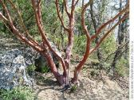 | 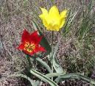 |  | 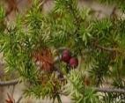 |  | 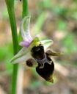
9. Пгт. Никита граничит с Ялтинским горно-лесным природным заповедником:
А) на севере | Б) на юге |  | В) востоке |  | Г) западе
10. От птг. Никита начинаются следующие эколого-просветительские маршруты ЯГЛПЗ
А) к Никитской расселине |  | Б) к вершине Палеокастрон |  | В) Боткинская тропа

Тест №2 «Гурзуф»
1. Пгт. Гурзуф является восточной границей административно-территориального образования Большая Ялта
А) да |  |  |  | Б) нет
2. Поселение Гурзуф возникло в
а) раннем средневековье |  |  | б) начале XIX века
3. На какой скале располагалась Генуэзская крепость
а) Дженевез Кая |  |  | б) скала Шаляпина
4. Пгт Гурзуф расположен от Ялты по направлению на
а) восток |  |  | б) запад
5.В конце XV века Гурзуф посетил известный русский купец-путешественник, написавший «Хождение за 3 моря», его звали
а) Афанасий Никитин |  |  | б) Федор Конюхов
6. В начале XIX века Гурзуф посетил А.С. Пушкин вместе с семьей генерала Н. Раевского, это произошло в
А) 1820 году |  |  | Б) 1825
7. Раевские и Пушкин во время этого визита останавливались в доме
А) губернатора Тавриды Армана Ришелье |  |  | Б) губернатора Тавриды А.М. Бороздина
8. На каком фото изображен музей А.С.Пушкина в Гурзуфе
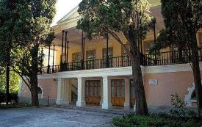 |  |  | 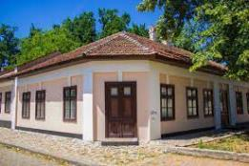
9. Петр Ионович Губонин прошел жизненный путь:
А) от крепостного до  миллионера и статского советника |  |  | Б) от инженера до  Губернатора
10. П.И. Губонин приобрел имение в Гурзуфе с целью:
А) создать в России курорт мирового уровня |  |  | Б) создать доходное винодельческое имение
11. Кто из выдающихся деятелей культуры имел собственную дачу в Гурзуфе, где сейчас находится мемориальный музей:
А) А.П. Чехов |  | Б) Ф.И. Шаляпин |  |  | В) К.А. Коровин
12. Как переводится топоним Суук-Су
А) холодная вода | Б) луковая вода |  |  |  |  | В) холодный колодец
13. «Международный детский центр «Артек» возник в
А) 1915 г. | Б) 1925 г. |  |  |  |  | В)1955 г.

Тест №3 «Аю Даг»
1. гора Аю-Даг является самой крупной магматической интрузией в Крыму
А) да |  | Б) нет
2. высота горы Аю-Даг
а) 571 м. | б) 715 м.
3. Люди поселились на Аю-Даге потому, что там
а) красивая природа | б) безопасно
4.Люди жили на Аю-Даге
а) с начала нашей эры до 13 века | б) люди живут на Аю-Даге и в настоящее время
4. В настоящее время гора Аю-Даг
а) памятник природы и государственный заказник | б) относится к Ялтинскому горно-лесному природному заповеднику
5. Тропа, ведущая от северной оконечности горы до вершины по восточному склону, называется:
А) Артековская тропа | Б) тропа Раевских
6. На каком из фото изображен ладанник Крымский.
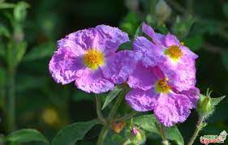 | 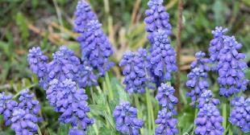
7. Как называется порода, из которой состоит Аю-Даг:
А) габбро-диабаз | Б) гранит

Тест №4 «Партенит»
1. Пгт. Партенит является частью административно-территориального образования Большая Ялта
А) да |  |  |  | Б) нет
2. Топоним Партенит/ Партенос переводится как
а) девичий, девственный |  |  | б) греческий
3. Топоним «Плака» переводится как
а) плоский |  |  | б) серый
4. Пгт .Партенит расположен от Ялты по направлению на
а) восток |  |  | б) запад
5. Название «Ламбат» переводится как
а) маяк, светильник |  |  | б) башня, крепость
6. Мужчины семьи Раевских по профессии были
А) военными |  |  | Б) агрономами и садоводами
6. Известный памятник архитектуры замок на мысе Плака построила княгиня Анастасия Гагарина в память о своем
А) муже |  |  | Б) сыне
8. На каком фото изображен замок княгини Гагариной
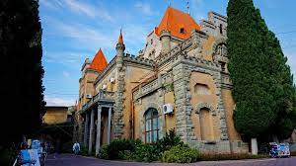 |  |  | 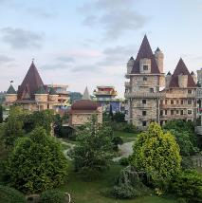
9. Дворец Гагариной построен по проекту известного архитектора
А) Н.П. Краснова |  |  | Б) К. Эшлимана
10. Раевские приобрели имения в Партените с целью:
А) создать в России курорт мирового уровня |  |  | Б) создать доходное винодельческое имение
11. Какие полезные ископаемые и строительные материалы добывали в Партените у подножья Аю-Дага
А) уголь |  | Б) известь |  |  | В) камень
12. В советское время на территории бывших имений были созданы
А) колхозы | Б) санатории |  |  |  |  | В) предприятия
13. Как переводится название парка «Парадиз»
А) рай | Б) рассвет |  |  |  |  | В) прекрасное место

Тест №5. «У подножья Ай-Петри: Гаспра, Кореиз и Мисхор»
1.Топонимы Гаспра, Мисхор, Кореиз имеют происхождение
а) греческое |  |  |  | б) тюркское
2.Что значит «самое теплое место ЮБК»?
а) самая теплая зима |  |  |  | б) самая высокая среднегодовая температура
3.Римская крепость Харакс была построена на мысе Ай-Тодор для:
а) защиты жителей Херсонеса и его флота от нападений тавров |  |  |  | б) для строительства нового города
4. Маяк на мысе Ай-Тодор был построен по инициативе адмирала М.П. Лазарева
а) в начале XIX века |  |  |  | б) в начале XX века
5.В первой половине XIX века на территории современных Гаспры, Мисхора и Кореиза существовали:
А) известный лечебный курорт |  |  |  | Б) несколько крупных частных усадеб
6. Самым старинным дворцом среди перечисленных является:
Дюльбер |  | Александрия |  |  |  | Харакс
7. Мисхорский парк был создан садовником Карлом Кебахом в имении Нарышкиных
А) в начале XIX века |  |  |  | Б) в начале XX века
8. Отметь на фото дворец Александрия
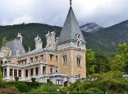 |  |  | 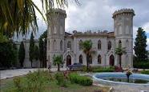 |  |  |  | 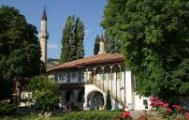
9. Дачи представителей российской императорской семьи появились на южном берегу Крыма
А) в начале XIX века |  |  |  | Б) в начале XX века
10. Скульптуры «Русалочка» и «Арзы и разбойник Али Баба» были изготовлены и установлены по заказу владельца имения в Кореизе Ф. Юсупова. На каком фото изображены оригинальная «Русалочка»
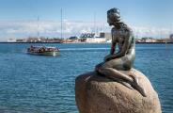 | 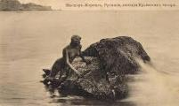 |  |  |  |  | 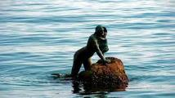
11. Дворцы «Дюльбер» и «Харакс» построены известным архитектором
Н.П. Красновым |  |  |  |  | К.И. Эшлиманом
12. Замок Ласточкино гнездо был построен в 1911 году для
семьи Романовых |  |  |  |  | купца С.К. Рахманова
13. Какой известный советский ученый получил в подарок дачу в Мисхоре в качестве награды
И.В. Курчатов | С.П. Боткин |  |  |  |  | С.П. Королев
14. В чем уникальность канатной дороги Мисхор- Ай Петри
А) это единственная канатная дорога в Крыму |  |  |  |  | Б) самый длинный безопорный участок

Тест №6 город Алупка
1.Поселение Алупка возникло в
а) раннем средневековье |  | б) в начале XIX века
2. Название «Алупка» означает
а) дерево |  | б) лисья нора
3. поселок Алупка был выбран для парадной резиденции генерал-губернатора М.С. Воронцова
а) из-за близости к дороге |  | б) красивого пейзажа и наличия воды
4.Алупкинский парк создан в стиле
а) французских регулярных парков |  | б) английских пейзажных парков
5.Здание дворца Воронцова в Алупке построено из уникального материала, это
А) гранит |  | Б) габбро-диабаз
6. Здание и экспозиция Воронцовского дворца во время Великой Отечественной Войны
А) оставались в Крыму и сохранились во время оккупации |  | Б) были эвакуированы
7. Во время Ялтинской конференции Воронцовский дворец был резиденцией
А) делегации СССР |  | Б) делегации Великобритании
9. Пгт. Никита граничит с Ялтинским горно-лесным природным заповедником:
А) на западе |  |  | Б) на востоке
10. От Алупки начинаются следующие эколого-просветительские маршруты ЯГЛПЗ:
А) к скале Шаан-Кая | Б) Алупка-Иссар |  |  | В) Мисхорская тропа

Тест №7 Симеиз
1. Человеческие поселения на территории Симеиза возникли
а) около 3000 лет назад |  | б) в начале X века
2. Название «Симеиз» означает
а) символ, знак |  | б) всадник
3. Старинное название горы Кошка
а) Куш-Кая |  | б) Лимена
4.В период XIV-XV век на территории современного Симеиза существовала
а) генуэзская торговая фактория и крепость |  | б) турецкая крепость
5. Владельца имения в Симеизе Ивана Акимовича Мальцова называли
А) стеклянный король |  | Б) сахарный король
6. Топоним Ат-Баш переводится как
А) голова лошади |  | Б) белая голова
7. Братья Николай и Иван Мальцовы стали продавать свои земли и создавать курорт «Новый Симеиз» потому, что
А) хотели создать модный курорт |  | Б) спасались от банкротства
8. Мальцовы продавали землю под застройку с одним интересным условием, это было:
А) сохранить природные насаждения |  |  | Б) сохранить красивый и оригинальный архитектурный облик.
9. Обсерваторию на хребте Пиляки над Симеизом построил(а)
А) Пулковская обсерватория для Российской академии наук |  |  | Б) Иван Сергеевич Мальцов для личных нужд
10. Одним из самых известных памятников архитектуры курорта Симеиз является Вилла Ксения. На каком фото она изображена?
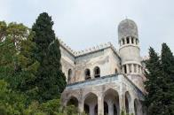 | 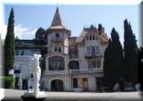 |  |  | 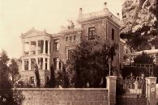

Тест №8 Кацивели, Голубой залив и Понизовка
1. Старинное название этой местности
а) Лимена | б) Пиляки
2. В пос. Голубой Залив выращивают самый вкусный ялтинский синий лук потому, что
а) там жаркий климат | б) богатая вулканическими веществами почва
3. Гора Кошка является памятником истории и природы потому, что
а) оттуда открывается красивый вид | б) там находится можжевеловая роща и остатки таврского поселения.
4. На берегу Голубого залива находится подразделение Симеизской астрофизической обсерватории, его задача
а) вести наблюдение за Солнцем | б) обеспечивать радиосвязь в районе
5. Морская платформа в Голубом заливе предназначена для
А) добычи природного газа со дна моря | Б) научных наблюдений за состоянием воды
6. Открытие профессора В.И. Шулейкина, названное «голос моря», это
А) предвестники шторма | Б) явление приливов и отливов
7. По геологическому строению гора Кошка это
А) отторженец | Б) магматическая интрузия
8. Парк деревянных скульптур в поселке Голубой залив посвящен героям произведений писателя
А) А.П. Чехова |  | Б) Юлиана Семенова
9. В водах Голубого залива находится ферма, на которой выращивают
А) мидии и устрицы |  | Б) форель
Тест №9 ФОРОС
1. Название Форос происходит от
а) от греческого «Фори» - налог, пошлина |  | б) торговое место
2. Мыс Сарыч является самой
а) южной точкой Крымского полуострова |  | б) западной границей административно-территориального образования «Большая Ялта»
3. Форосский кант - это название
а) участка Главной гряды Крымских гор |  | б) вершины над поселком Форос
4. Горный перевал Шайтан Мервен использовался для
а) прохода торговых караванов в древности и средневековье |  | б) тренировок скалолазов
5. Старая севастопольская дорога была построена по инициативе губернатора М.С. Воронцова в
А) первой половине XIX века |  | Б) первой половине XX века
6. Владелец имения в Форосе Н.Г. Кузнецов занимался
А) добычей нефти |  | Б) торговлей чаем
7. Купец Н.Г. Кузнецов оплатил строительство
А) Форосской церкви |  | Б) Байдарских ворот
8. В Форосе в советское время часто бывали известные гости, в том числе
А) Юрий Гагарин |  |  | Б) Максим Горький
9. Начальник Форосской пограничной заставы А.С. Терлецкий - это…
10. На каком фото изображен особняк А.Г. Кузнецова
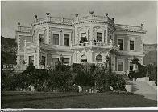 |  |  |  | 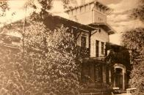

Приложение 3.
Методическая разработка практического занятия на местности
Экскурсия в природный парк «Мыс Мартьян»
Цель занятия: познакомить обучающихся с экосистемой природного парка«Мыс Мартьян».
Задачи занятия:
Предметные:
познакомиться на практике с природным парком «Мыс Мартьян», его местоположением, геологическим строением, животным и растительным миром, деятельностью сотрудников заповедника;
развивать умение работать с навигатором и картой, атласом-определителем растений.
Метапредметные
развивать умение работать с поисковыми системами в интернете и программами-определителями растений;
способствовать развитию умения ориентироваться на местности, наблюдать, рассуждать, делать выводы, расширять кругозор учащихся.
Воспитательные:
формировать любовь и уважение к своему краю, содействовать экологически правильному отношению к конкретному объекту.
Планируемый результаты:
учащиеся должны знать: охранный статус, основные характеристики наземной и морской экосистемы «Мыса Мартьян», уметь определять заданные виды растений, научиться объяснять, как они приспособлены к условиям жизни; знать, что природа прибрежного лесного комплекса нуждается в бережном отношении.
Ход занятия
Этапы занятия | Деятельность педагога | Деятельность обучающегося
Организационный момент.  Цель:  включить детей в деятельность.  Движение по маршруту экскурсии | Контроль прибытия группы к точке старта. Инструктаж по технике безопасности.  Визуальный показ и описание предстоящего маршрута. | Слушают учителя, настраиваются  на предстоящую работу на маршруте
Актуализация знаний.  Постановка задач и объяснение хода занятия.  Цель: проверить степень усвоения предыдущего материала | Фронтальная работа.  - С каким районом Большой Ялты мы знакомились на прошлом занятии?  - Какие особенности рельефа и климата в этом районе?  - Какие наиболее крупные и известные достопримечательности здесь находятся  -Чем отличается Ботанический сад от природного парка «Мыса Мартьян»?  - Как нам пройти к началу экологической тропы от места старта (Главные  ворота НБС) – работа с навигатором | Учащиеся отвечают, используя карту, приложения на смартфоне, показывают маршрут, предлагаемый программой-навигатором.
Движение по маршруту экскурсии | Переход к началу экологической тропы, встреча с сотрудником заповедника, выход на первую остановку на маршруте. | Учащиеся двигаются организованной группой под контролем педагога.
Актуализация знаний учащихся.  Цель: активизация знаний, умений и навыков по теме занятия, | На месте остановки, обозначенном на схеме №3, рассказ педагога о заповеднике.  Демонстрируются на месте естественного произрастания следующие растения:  1.можжевельник древовидный,  2.можжевельник колючий,  3.земляничник мелкоплодный,  4.дуб крымский пушистый,  5. дуб каменный,  6.ладанник крымский,  7.ясенец голостолбиковый.  - Что общего есть у всех этих растений?  - К какой природной зоне они относятся?  - какое из представленных растений не является дикорастущим? | Учащиеся обсуждают: кто уже знаком с этими растениями, какие новые узнали, где еще им такие растения встречались. Тренируют зрительную память и насмотренность. Фиксируют результаты наблюдений на фото и в тетради.
Движение по маршруту экскурсии | Переход к поляне Русскофиль-Кале. | Учащиеся двигаются организованной группой под контролем педагога.
Исследова-тельская работа. Целеполагание.  Цель:  добиться понимания и принятия учебной задачи. | Постановка проблемы.  1 Этап. Разделившись на микрогруппы, дети работают с атласом растений Крыма, по которому предстоит определить указанные педагогом экземпляры: жасмин кустарниковый, иглица понтийская, можжевельник колючий  2 Этап. Разделившись на микрогруппы, учащиеся определяют травянистые растения, растущие вокруг них, с помощью программ «Плантариум» и «Snap seed” в их смартфонах.  Инструктаж детей по работе в группах:  - Как будете работать в группе?  - С чего начнете?  - Есть ли необходимость разделить обязанности? | Деление на микрогруппы с учетом желания и интересов детей.  Соревновательный момент: кто за 10 минут наберет большее количество определенных  растений?  Фиксация процесса поиска растений и определения результата с помощью фото. Заносим результаты по определенным растениям в тетрадь.
Движение по маршруту экскурсии | Переход по экологической тропе и спуск к «каменному хаосу» у пляжа. | Учащиеся двигаются организованной группой под контролем педагога.
«Сравнение» один из самых доступных и информативных методов исследования  Цель: включить детей в ситуацию правильного применения метода сравнения,  решать проблему с помощью выбранного метода. | Педагог: Здесь на этой поляне мы с вами видим те же растения, что в верхней части заповедника, они похожи и не похожи. Ваша задача сейчас отследить и описать различия по следующим растениям  - дуб пушистый  - фисташка туполистная  - можжевельник высокий  Как вы думаете, какие факторы влияют на разную высоту, толщину, расположение над поверхностью растений одного и того же вида? Что вообще влияет на формирование дикорастущих растений? | Работа в микрогруппах:  В процессе работы дети проводят сравнение по памяти и по фото, выясняют разницу в условиях произрастания растений в верхней части заповедника и в прибрежной части.  Выводы фиксируют в тетрадь.  Основные факторы, влияющие на размер и внешний вид растений:  - почва,  - влага,  Освещенность.
Движение по маршруту экскурсии. Спуск на пляж «Мыса Мартьян». | Педагог контролирует движение группы, а также располагает группу учащихся на привал в центре пляжа, не безопасном расстоянии от уреза воды и осыпи.  Осмотр панорамы, открывающейся с пляжа с востока на запад.  Ребята, кто назовет, какие объекты видим слева?  Видна ли отсюда Дженевез-Кая? А дача Чехова? Корпуса «Артека»?  Что видим слева? Где у нас восток и запад?  Далее задача выстроить последовательный комментарий панорамы побережья с востока на запад с указанием доминирующих вершин и населенных пунктов. | Учащиеся активно показывают знакомые объекты, объясняют друг другу.  Далее учащиеся распределяются на 2 группы и последовательно пишут названия доминирующих вершин и населенных пунктов (  сектор Восток и  сектор Запад).
Привал, отдых. | Педагог контролирует местонахождение детей. | Отдых и обед группы на пляже.
Движение по маршруту экскукрсии-возвращение в пгт. Никита на видовую площадку. | Педагог контролирует движение группы. | Учащиеся двигаются организованной группой под контролем педагога.
Подведение итогов занятия.  Цель: проверка усвоения материала занятия. | - С каким научным и экскурсионным объектом мы сегодня познакомились?  - Каковы особенности и почему был учрежден природный парк «Мыс Мартьян»?  - Назовите типичных представителей растительного и животного мира. Как они приспособились к жизни в условиях сухого субтропического климата?  -Что нужно делать, чтобы не допустить нарушения экологических связей в заповеднике? | Ответы на вопросы учителя.  По желанию учащиеся могут разместить отзывы, посты и фото в социальных сетях.
Рефлексия деятельности на занятии | Педагог выясняет впечатления детей.  1.Понравился ли природный парк «Мыс Мартьян»?  2.Сильно ли отличается от обычных парков и чем?  3.Стоит ли сохранять дикий участок побережья или нужно его изменить и обустроить? К каким последствиям это приведет?  4.Вы расскажете друзьям и знакомым что место такое место? Будете рекомендовать его к посещению? | Ответы учащихся,  голосование за лучшее фото  с этого похода.
Завершение занятия. | Педагог контролирует возвращение учащихся в Ялту | Учащиеся двигаются организованной группой под контролем педагога.

Приложение 4.
План воспитательной работы на учебный год
(план является примерным и ежегодно дополняется мероприятиями, утверждёнными в соответствии с направленностью и особенностями конкретного года)
 |  | Дата проведения | Место проведения | Количество участников | Отметка о выполнении
 | I.Формирование здорового образа жизни
1 | Соблюдение санитарных норм и правил гигиены. | Сентябрь  Декабрь | ЯСШ №11
2 | Анимационный фильм ПостНаука.Animate о разновидностях вирусов, их строении и механизмах распространения. | Октябрь | МБУДО «ДЭЦ»
3 | Беседа «Профилактика гриппа и ОРВИ» | Февраль | ЯСШ №11
 | II. Профилактика курения
5 | Познавательный мультфильм для детей "Тайна едкого дыма". | Октябрь | МБУДО «ДЭЦ»
6 | Беседа по профилактике табакокурения | март | ЯСШ №11
 | III.Профилактика употребления алкоголя
7 | Познавательный мультфильм «ОПАСНОЕ ПОГРУЖЕНИЕ! Алкоголь или Трезвость?» | декабрь | ЯСШ №11
 | IV.Профилактика употребления наркотиков
9 | Познавательный мультфильм для детей. «Команда Познавалова» Скрытые вопросы. Опасное погружение» | ноябрь | МБУДО «ДЭЦ»
 | V. Формирование основ безопасности жизнедеятельности (БЖД)
 | V.I. Формирование основ безопасности дорожного движения (ПДД)
11 | Мультфильм «Смешарики. игра По дороге со смешариками.» | декабрь | МБУДО «ДЭЦ»
12 | Беседа по ПДД | май
 | V.II. Формирование основ пожарной безопасности
13 | Правила безопасности для детей при пожаре | октябрь | МБУДО «ДЭЦ»
14 | Беседа по правилам пожарной безопасности на тему: «Новый год без пожаров». | декабрь
 | V.III. Формирование основ безопасного поведения в быту, в городе
15 | Правила безопасного поведения детей в городе | сентябрь | МБУДО «ДЭЦ»
16 | Беседа «Чтобы не было беды» | март
 | V.IV.Формирование основ безопасного поведения в природе
17 | Правила безопасного поведения детей на природе» | Ноябрь | МБУДО «ДЭЦ»
 | V. V.Формирование основ безопасного поведения в Интернет-пространстве
18 | Обучающий мультфильм Смешарики «Азбука цифровой грамотности» | Октябрь | МБУДО «ДЭЦ»
 | VI. Экскурсии
19 | Экскурсия в парк «Мыс Мартьян» | Апрель
20 | Экскурсия в НИИ «Магарач» | февраль
 | VII. Мероприятия объединения
21 | Экскурсия для обучающихся в объединениях «ДЭЦ» младшего возраста «Что растет в городском саду» | Октябрь
 | VIII. Мероприятия МБУДО «ДЭЦ»
 | Конкурсные мероприятия муниципального уровня
22 | Муниципальный этап республиканского конкурса «Мы-гордость Крыма» | ноябрь | МБУДО «ДЭЦ»
23 | Олимпиада по школьному краеведению | сентябрь | МБУДО «ДЭЦ»
24 | Муниципальный этап Всероссийского конкурса исследовательских краеведческих работ обучающихся «Отечество» | октябрь | МБУДО «ДЭЦ»
25 | Муниципальный этап республиканской экологической акции «Сохраним можжевельники» | октябрь | МБУДО «ДЭЦ»
26 | Муниципальный этап республиканской акции «Эколята» | февраль | МБУДО «ДЭЦ»
27 | Муниципальный этап республиканского туристического слета | апрель | МБУДО «ДЭЦ»

Воспитательные беседы
Сентябрь
 | Беседа «День солидарности в борьбе с терроризмом» | Духовно-нравственное, комплексная безопасность
Октябрь
 | Беседа «Учитель – это призвание» | Общекультурное
 | Беседа «Дни воинской славы» | Патриотическое
Ноябрь
 | Беседа «В единстве наша сила» | Общекультурное
 | «Мама – главное слово в каждой судьбе» | Духовно-нравственное
Декабрь
 | Беседа «День Конституции Российской Федерации» | Общекультурное
 | Беседа «Международный день инвалидов». | Духовно-нравственное
Январь
 | Беседа «День Республики Крым» | Общекультурное
 | «День окончания блокады Ленинграда» | Патриотическое
Февраль
 | Участие в мероприятиях, посвященных Дню Российской науки | Общеинтеллектуальное  Экологическое
 | Беседа «день окончания Сталинградской битвы» | Патриотическое
 | Беседа «День защитника Отечества» | Патриотическое
Март
 | Международный женский день | Общеинтеллектуальное
 | Праздничное мероприятие «Крым и Россия» | Патриотическое
 | День Земли. Участие в экологической акции. | Экологическое
Апрель
 | «Салют, Победа!» Подготовка к Дню Победы. | Общекультурное,  патриотическое
 | Беседа «День освобождения Ялты» | Патриотическое
Май
 | Минута молчания «Вечный огонь нашей памяти» | Духовно-нравственное, патриотическое

Приложение 5.
Примерное календарно-тематическое планирование на учебный год
(первый год обучения)
№ | Название темы занятия | Количество часов | Дата по расписанию |  | Форма аттестации/  контроля | Примечание  (корректировка)
№ | Название темы занятия | Количество часов | По плану | По факту | Форма аттестации/  контроля | Примечание  (корректировка)
Сентябрь
Раздел 1. Введение (2 часа)
1 | Вводное занятие.  Инструктаж по ТБ | 2 |  |  | Входной контроль
Раздел 2. Административно-территориальное образование Большая Ялта (8 часов)
2 | Большая Ялта как административно-территориальное образование. | 2
3 | Природные особенности Большой Ялты. | 2
4 | Город Ялта как центр административно-территориального образования «Большая Ялта». | 2
Итого за месяц |  | 8
Октябрь
5 | Итоговое занятие по теме. | 2 |  |  | Устный опрос/тест
Раздел 2. Никита (16 часов)
6 | Пгт Никита: расположение в составе Большой Ялты; территория, население. Официальный сайт. | 2
7 | История поселка Никита. | 2
8 | ННЦ РАН «Никитский ботанический сад» история создания и уникальная коллекция растений. Виртуальная экскурсия | 2
 | Итого за месяц | 8
Ноябрь
9 | НБС-ННЦ «Никитский ботанический сад», его роль в создании парков и озеленении ЮБК в разные периоды истории. | 2
10 | Природный парк «Мыс Мартьян» - практическое занятие на экологической тропе. | 2
11 | Никита и «Ялтинский горно-лесной природный заповедник». Экскурсия. | 4
12 | Итоговое занятие по теме. | 2 |  |  | Тест
 | Итого за месяц | 10
Декабрь
Раздел 3. Гурзуф (16 часов)
13 | Пгт. Гурзуф в составе Большой Ялты. | 2
14 | История и достопримечательности Гурзуфа. Гурзуф древний. Гурзуф средневековый. Гурзуф в начале XIX века. | 2
15 | Первый буржуазный курорт в России П.И Губонин. | 2
16 | Развитие курорта Гурзуф во второй половине XX–начале XXI века | 2
 | Итого за месяц | 8
 | Итого за полугодие | 34
Январь
17 | Экскурсия в музей «Дача А.П. Чехова в Гурзуфе. | 2
18 | От курорта Суук-Су до международного детского центра Артек. | 2
19 | Занятие на местности: подъем на видовую площадку на холме Балготур. | 2
 | Итого за месяц | 6
Февраль
20 | Итоговое занятие по теме «Гурзуф» | 2 |  |  | Тест
Раздел 4. Аю-Даг (10 часов)
21 | Природный заказник Аю-Даг – Расположение и граница административно-территориального образования Большая Ялта. Геологические строение | 2
22 | Флора и фауна | 2
23 | История освоения Аю-Дага человеком. | 2
 | Итого за месяц | 8
Март
24 | Занятие на местности по Артековской тропе. | 2
25 | Итоговое занятие по теме «Аю-Даг». | 2 |  |  | Тест
Раздел 5. Партенит (16 часов)
26 | Пгт. Партенит. Расположение Партенита на карте, территория и население, знакомство сайтом пгт. Партенит. | 2
27 | Геологическое строение и обеспеченность водными ресурсами, магматическая интрузия мыс Плака- памятник природы. | 2
 | Итого за месяц | 8
Апрель
28 | История поселка Партенит от древнего Лампаса до наших дней. | 2
29 | Имение Бороздина и Гагариных. Памятник архитектуры дворец княгини Гагариной. Виртуальная экскурсия. | 2
29 | Имения Раевских «Карасан» и «Партенит». | 2
30 | Выдающиеся люди в истории Партенита. | 2
 | Итого за месяц | 8
Май
31 | Парк «Парадиз» современное воплощение парковых традиций. | 2
32 | Итоговое занятие по теме «Партенит» | 2 |  |  | Тест
33 | Итоговое занятие по программе первого года обучения. | 2 |  |  | Тест
34 | Занятия использованы на экскурсию | 2
Итого за месяц |  | 8
Итого за II полугодие |  | 38
Итого за год |  | 72

Примерное календарно-тематическое планирование на учебный год
(второй год обучения)
№ | Название темы занятия | Количество часов | Дата по расписанию |  |  |  | Форма аттестации/  контроля | Примечание  (корректировка)
№ | Название темы занятия | Количество часов | По плану |  | По факту |  | Форма аттестации/  контроля | Примечание  (корректировка)
Раздел 1. Введение (2 часа)

Сентябрь
1 | Вводное занятие.  Инструктаж по ТБ | 2
Раздел 2. Большая Ялта -административно-территориальное образование (2 часа)
2 | Большая Ялта как административно-территориальное образование: понятие, состав. Повторение и актуализация пройденного материала. | 2 |  |  |  |  | Входной контроль
Раздел 3. У подножья Ай-Петри: Гаспра, Кореиз и Мисхор (16 часов)
3 | Гаспра, Кореиз и Мисхор: расположение в составе Большой Ялты. Территории, население. Официальный сайт. | 2
4 | История древних греческих поселений. | 2
 | Итого за месяц | 8
 | Октябрь
5 | Освоение территорий в 1 половине XIX века. | 2
6 | Освоение территорий во 2 половине XIX века: | 2
7 | Имение Юсуповых и Юсуповский дворец, | 2
8 | Курортный бум и развитие территории в 1 половине XX века, | 2
 | Итого за месяц | 8
 | Ноябрь
9 | Развитие территории во второй половине XX века, канатная дорога «Мисхор-Ай Петри» | 2
10 | Итоговое занятие по теме. | 2 |  |  |  | Тест
Раздел 4. Город Алупка (14 часов.)
11 | Город Алупка: расположение в составе Большой Ялты. Уникальный рельеф Алупки, обеспеченность водными ресурсами. | 2
12 | Средневековая Алубика. | 2
 | Итого за месяц | 8
Декабрь
13 | Освоение территории в 1 половине XIX века. Татарская деревушка становится летней резиденцией генерал-губернатора Новороссии, Тавриды и Бессарабии М.С .Воронцова. Создание дворцово-паркового комплекса. | 2
14 | Освоение территорий во 2 половине XIX века: формирование вокруг дворца и парка в Алупке курорта. Архитектура южнобережных дач 2 половины XIX- начала XX века. | 2
15 | Экскурсия: Воронцовский дворец и парк. | 4
16 | Итоговое занятие по теме | 2 |  |  |  |  | Тест
 | Итого за месяц | 10
 | Итого за полугодие | 34
Январь
Раздел 4 Симеиз (14 часов)
17 | Пгт. Симеиз: расположение в составе Большой Ялты, природные и климатические особенности. | 2
18 | Географические особенности – древний вулкан Пиляки, вершина Ат-Баш, памятник природы гора Кошка. | 2
19 | История древнего Симейона. | 2
 | Итого за месяц | 6
Февраль
20 | Развитие территории в первой половине 19 века. Курортный бум и первый курорт братьев Мальцовых. | 2
21 | От частной обсерватории Мальцова до отделения Крымской астрофизической обсерватории РАН. | 2
22 | Занятие на местности. | 2
23 | Итоговое занятие по теме | 2 |  |  |  |  | Тест
 | Итого за месяц | 8
Март
Раздел 4. Пгт.Кацивели, Голубой залив и Понизовка (12 часов)
24 | Пгт. Кацивели, Голубой залив и Понизовка: расположение в составе Большой Ялты, природные и климатические особенности. | 2
25 | Особенности береговой линии, побережье Голубого Залива, хребет Пиляки и его магматические интрузии. | 2
26 | Древняя Лимена | 2
27 | Кацивели – курорт и научный центр. | 2
 | Итого за месяц | 8
Апрель
28 | Понизовка, СКК «Мрия» | 2
29 | Итоговое занятие по теме | 2 |  |  |  |  | Тест
 | Раздел 5. Форос (8 часов)
30 | Пгт. Форос: расположение в составе Большой Ялты, природные и климатические особенности. | 2
31 | История поселка – от древнего Фароса до «Ак-Барса». | 2
 | Итого за месяц | 8
Май
32 | Между Форосским кантом и мысом Сарыч - по кромке гор. | 2
33 | Выдающиеся люди – Максим Горький. Юрий Гагарин и др. в санатории «Тессели». | 2
34 | Итоговое занятие по теме | 2 |  |  |  |  | Тест
35 | Итоговое занятие по курсу. | 2 |  |  |  |  | Тест
Итого за месяц |  | 8
Итого за II полугодие |  | 38
Итого за год |  | 72

Приложение 6.
Лист корректировки программы
Дата разработки/ Дата внесения  изменений | На основании / в соответствии | Внесённые изменения (в каком разделе программы) | Кем внесены изменения (Ф.И.О.)
2023 год  Разработана как одногодичная. | Приказ Министерства образования, науки и молодёжи Республики Крым от 09.12.2021 г. № 1948 «О методических рекомендациях «Проектирование дополнительных общеобразовательных общеразвивающих программ». Приказ Министерства просвещения Российской Федерации от 27.07.2022 № 629 «Об утверждении Порядка организации и осуществления образовательной деятельности по дополнительным общеобразовательным программам» |  | О.В. Чичота
2024 | Программа доработана как двухгодичная. | Добавлен учебный план на второй год обучения, уточнены цели обучения; включён второй календарный учебный график, дополнено  приложение к программе. | О.В. Чичота

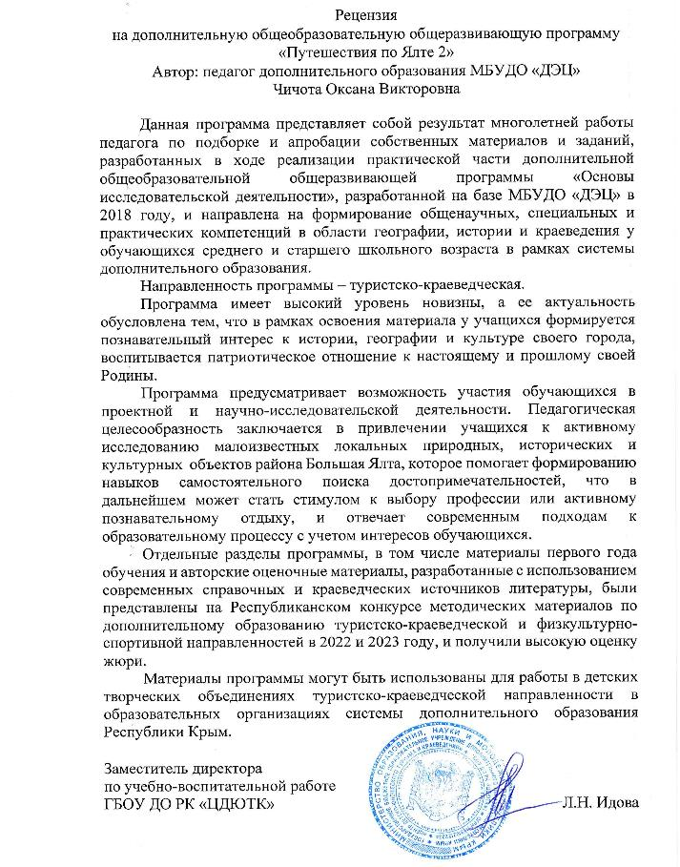
ПРИЛОЖЕНИЕ А

ПРИЛОЖЕНИЕ Б
ДОПОЛНИТЕЛЬНЫЕ МАТЕРИАЛЫ
Ссылка на сайт МБУДО «ДЭЦ»
https://ecomir-yalta.krymschool.ru/
Ссылка на программу на сайте МБУДО «ДЭЦ»
https://ecomir-yalta.krymschool.ru/org-info/education-implemented-program?id=73 (примечание программа реализовывалась в период: 2021/2022, 2022/2023; 2023/2024 и 2024/2025 учебный годы)
Ссылка на материалы об участии педагога в проведении мастер-классов
https://ecomir-yalta.krymschool.ru/news-svc/item?id=950298&lang=ru&type=news&site_type=school
https://ecomir-yalta.krymschool.ru/news-svc/item?id=700268&lang=ru&type=news&site_type=school

Ссылка на информацию о некоторых мероприятиях, проведенных для обучающихся объединения
https://ecomir-yalta.krymschool.ru/news-svc/item?id=959946&lang=ru&type=news&site_type=school
https://ecomir-yalta.krymschool.ru/news-svc/item?id=765957&lang=ru&type=news&site_type=school
https://ecomir-yalta.krymschool.ru/news-svc/item?id=939604&lang=ru&type=news&site_type=school
https://ecomir-yalta.krymschool.ru/news-svc/item?id=1028794&lang=ru&type=news&site_type=school
Результаты проверки содержания программы на антиплагиат
Уникальность 74%
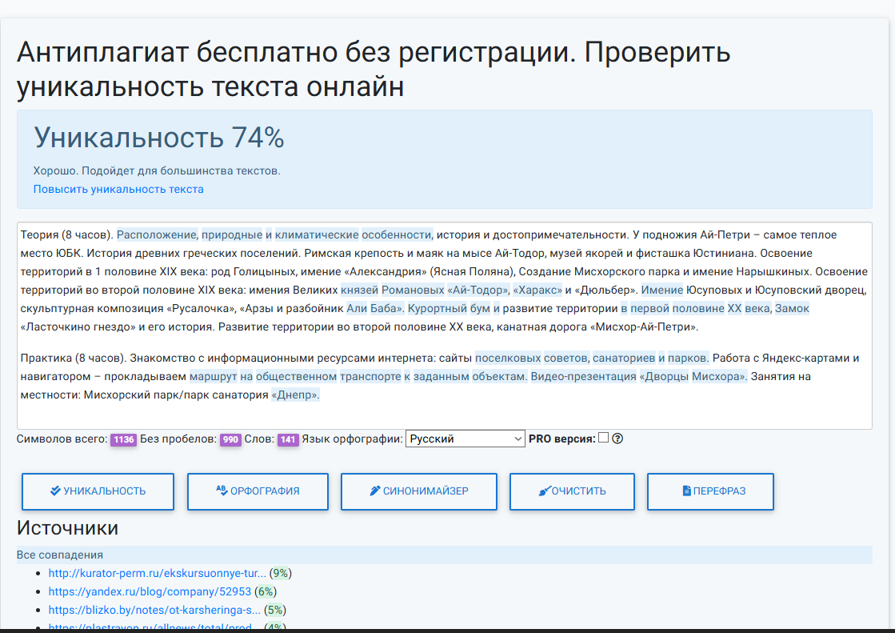

ПРИЛОЖЕНИЕ В

Работа педагога по самообразованию и методической подготовке

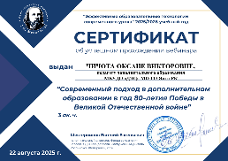
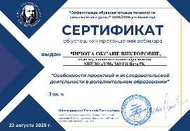

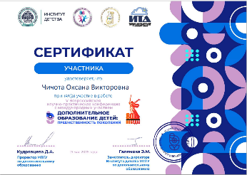

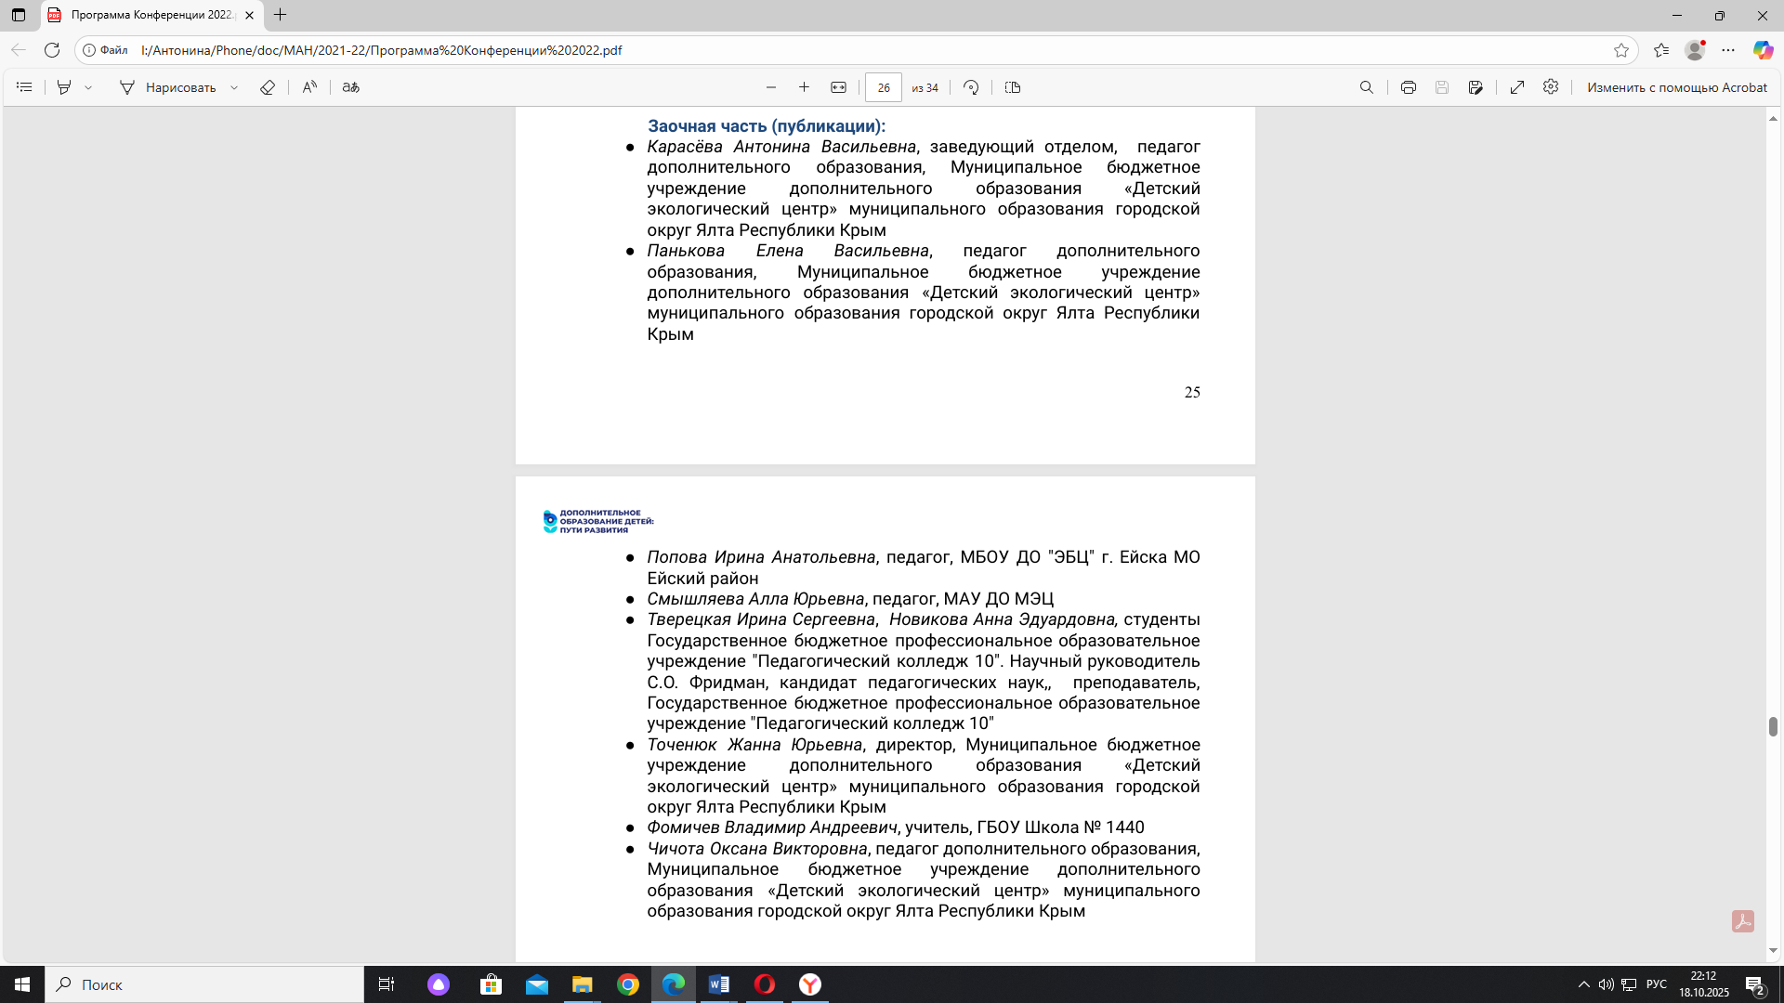

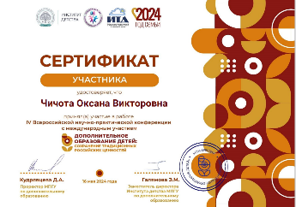

ПРИЛОЖЕНИЕ Г
Некоторые благодарности педагога за подготовку обучающихся-победителей и призеров конкурсных программ разного уровня и результаты личного участия педагога в конкурсных программах профессионального мастерства республиканского уровня
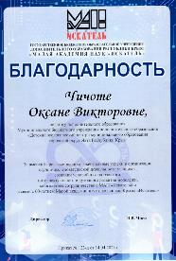
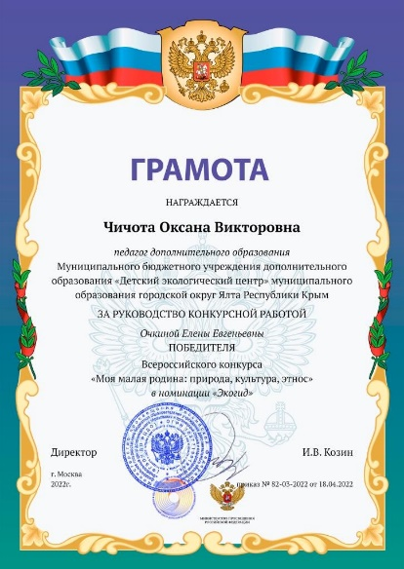
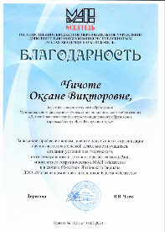

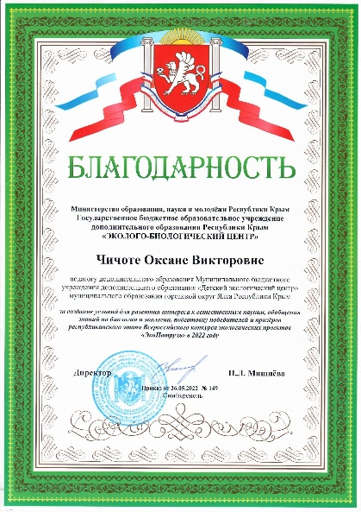
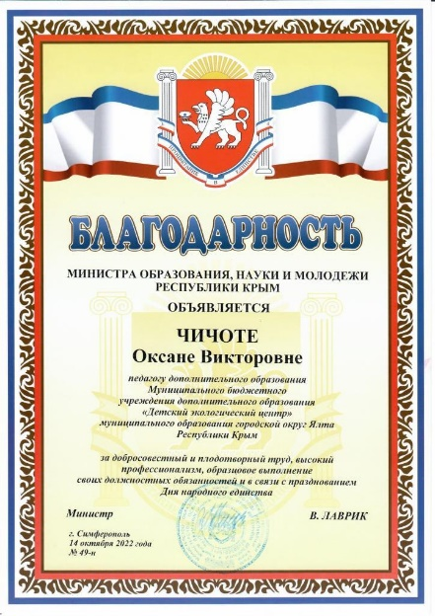
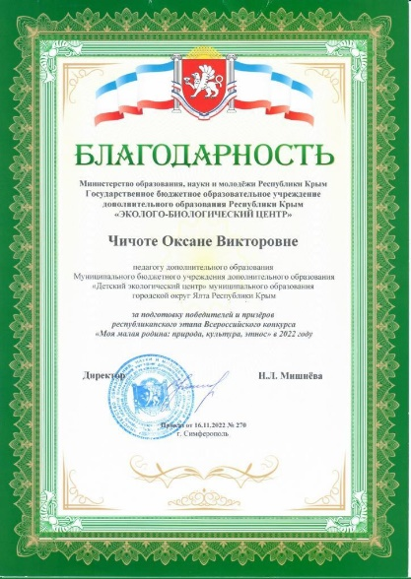

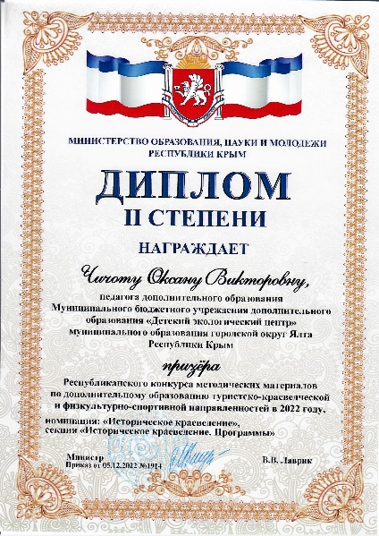
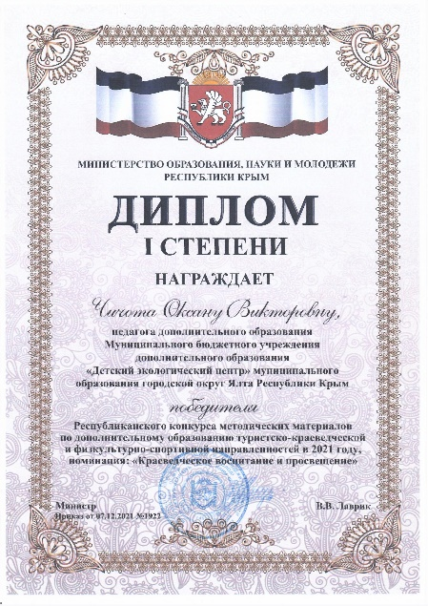
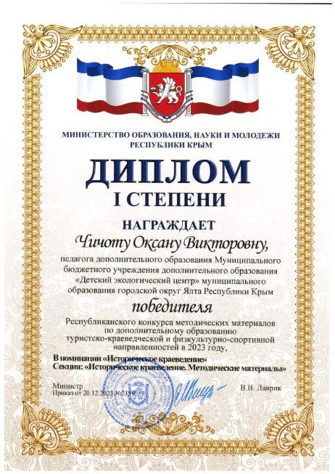

ПРИЛОЖЕНИЕ Д
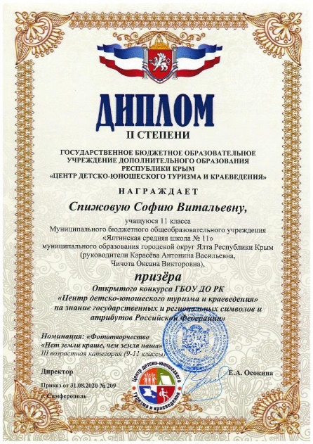
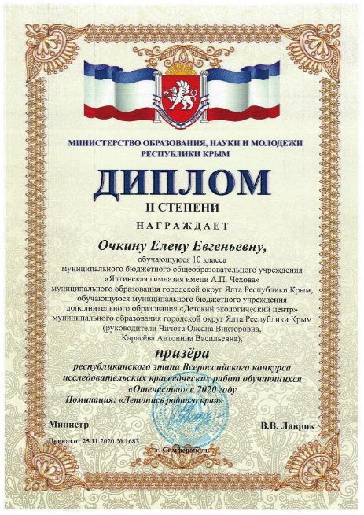
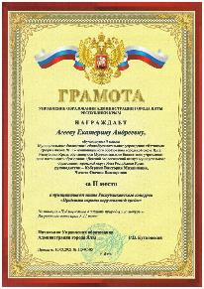

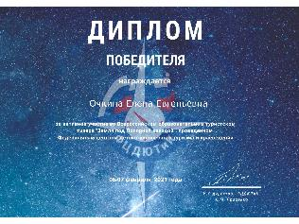

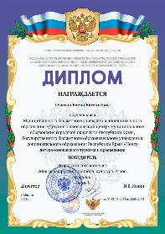
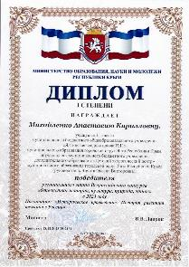
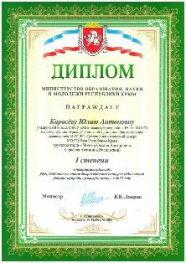

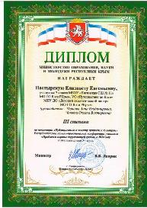
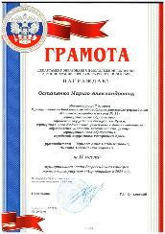
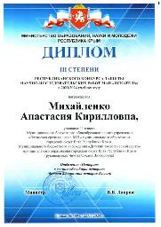
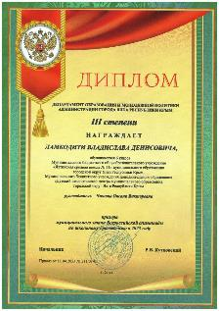
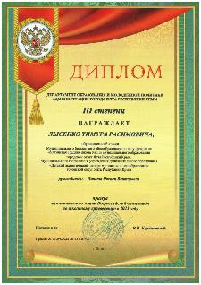
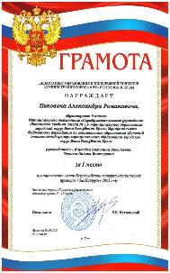
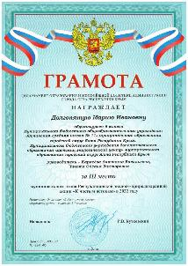
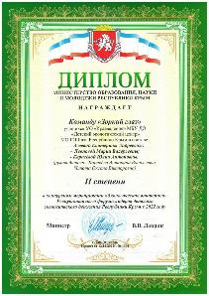
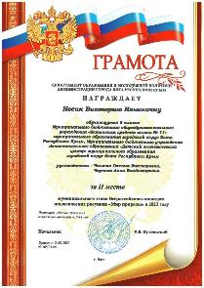

Ссылки на некоторые достижения обучающихся и их участие в конкурсных программах разного уровня

https://ecomir-yalta.krymschool.ru/news-svc/item?id=629506&lang=ru&type=news&site_type=school
https://ecomir-yalta.krymschool.ru/news- svc/item?id=653957&lang=ru&type=news&site_type=school
https://ecomir-yalta.krymschool.ru/news-svc/item?id=657135&lang=ru&type=news&site_type=school
https://ecomir-yalta.krymschool.ru/news-svc/item?id=669846&lang=ru&type=news&site_type=school
https://ecomir-yalta.krymschool.ru/news-svc/item?id=700227&lang=ru&type=news&site_type=school
https://ecomir-yalta.krymschool.ru/news-svc/item?id=768335&lang=ru&type=news&site_type=school
https://ecomir-yalta.krymschool.ru/news-svc/item?id=789923&lang=ru&type=news&site_type=school
https://ecomir-yalta.krymschool.ru/news-svc/item?id=802667&lang=ru&type=news&site_type=school
https://ecomir-yalta.krymschool.ru/news-svc/item?id=813062&lang=ru&type=news&site_type=school
https://ecomir-yalta.krymschool.ru/news-svc/item?id=828974&lang=ru&type=news&site_type=school
https://ecomir-yalta.krymschool.ru/news-svc/item?id=831211&lang=ru&type=news&site_type=school
https://ecomir-yalta.krymschool.ru/news-svc/item?id=915835&lang=ru&type=news&site_type=school
https://ecomir-yalta.krymschool.ru/news-svc/item?id=980482&lang=ru&type=news&site_type=school

ПРИЛОЖЕНИЕ Е

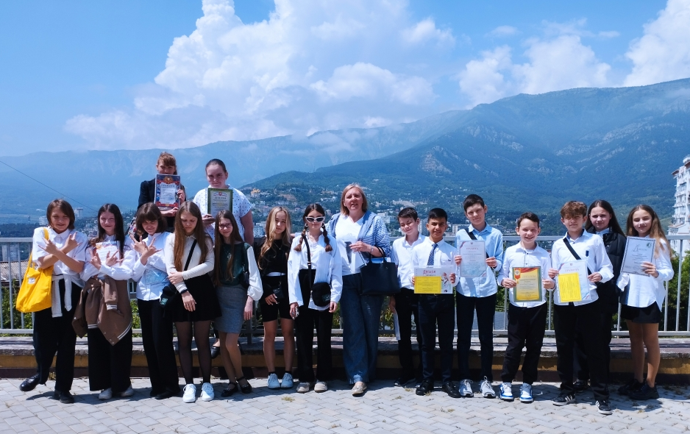
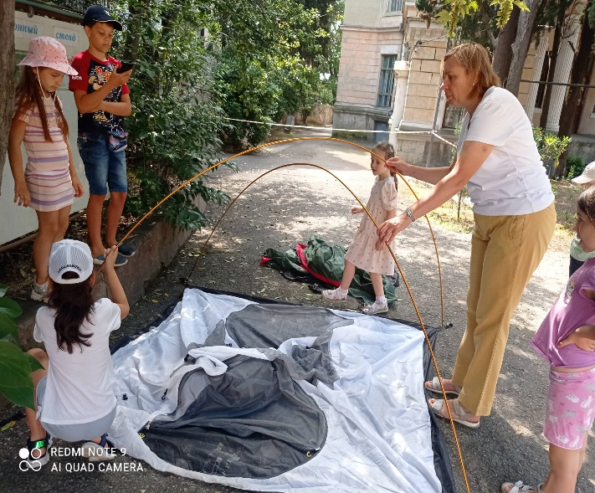
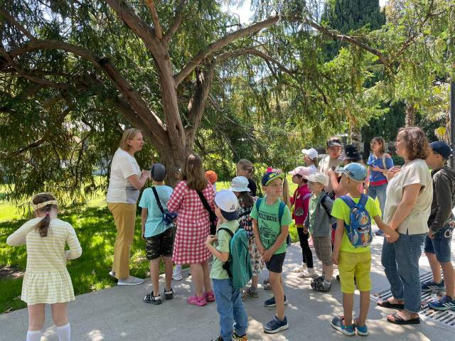
На занятиях педагога

